PROYECTO BATTLESHIP DAVID MEDINA 22141094

Primer git commit, como prueba, y primer push para ver actualización en github   
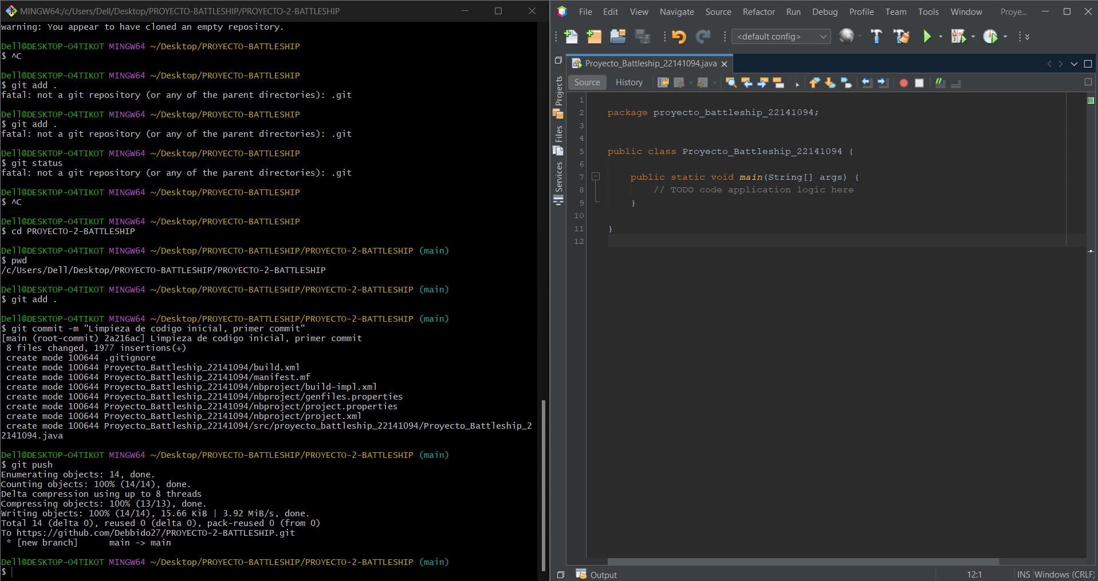

Segundo commit de la creación de la clase player

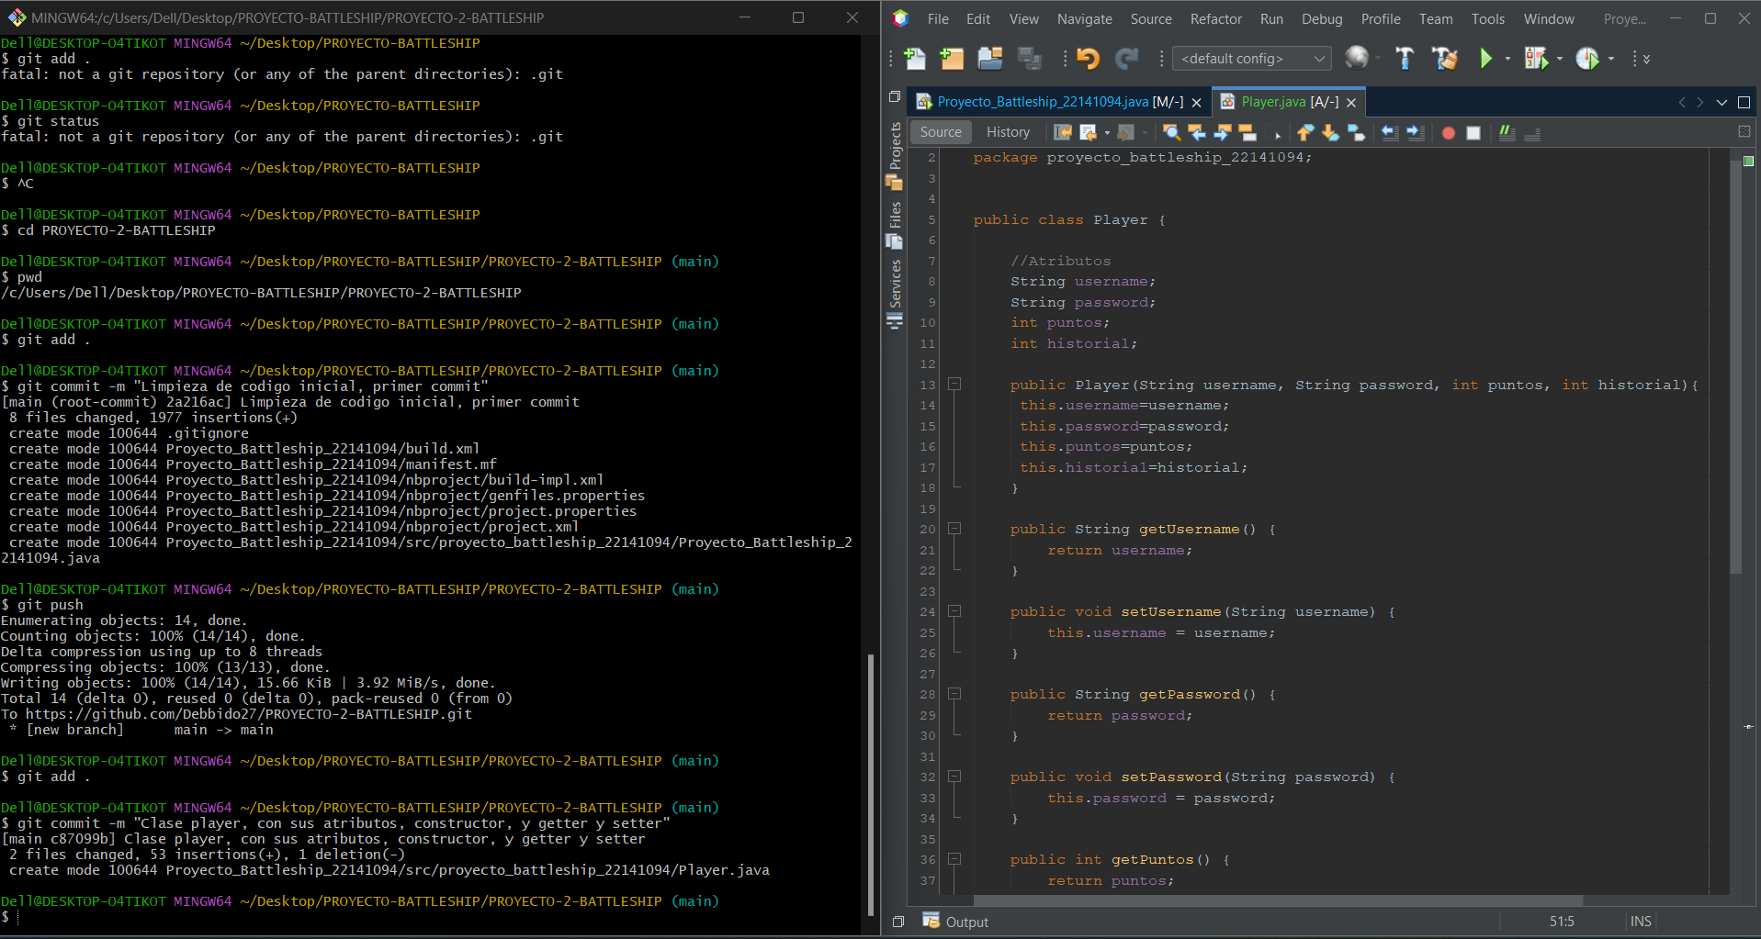

Tercer commit y segundo push, de las creación de las clases, y una clase adicional colors para colores ansi  
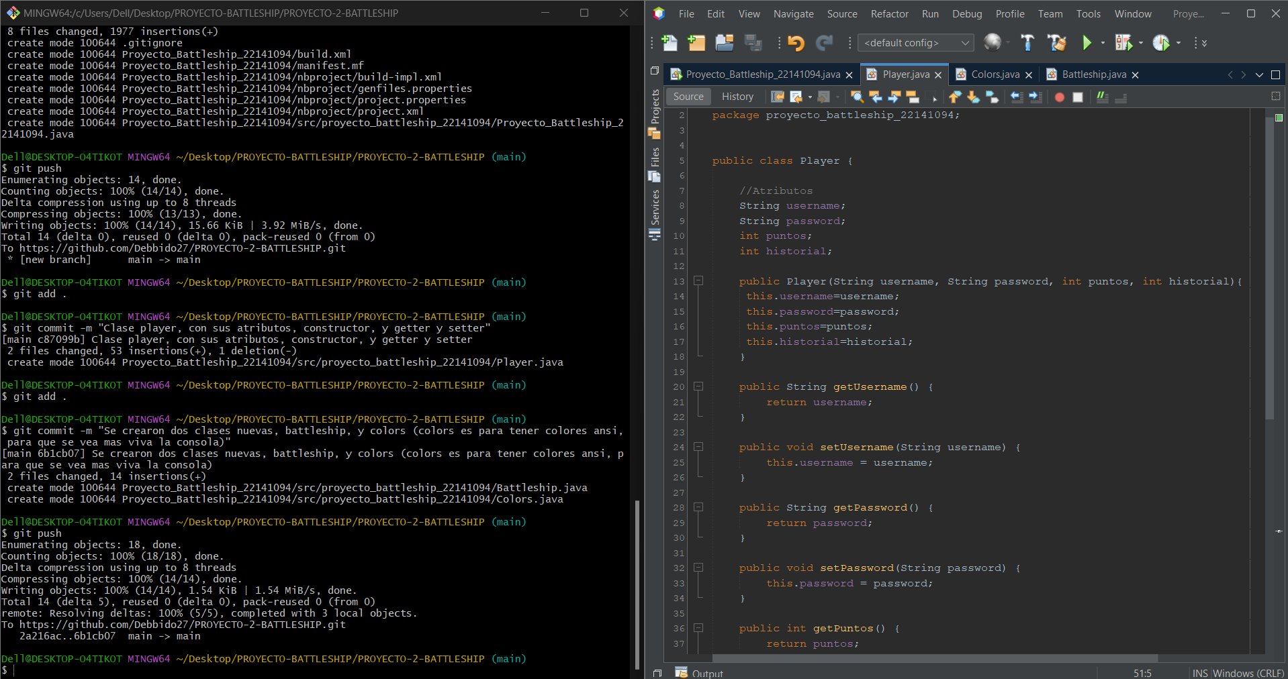

Cuarto commit y tercer push

Primer menú de main, para login crear usuario   
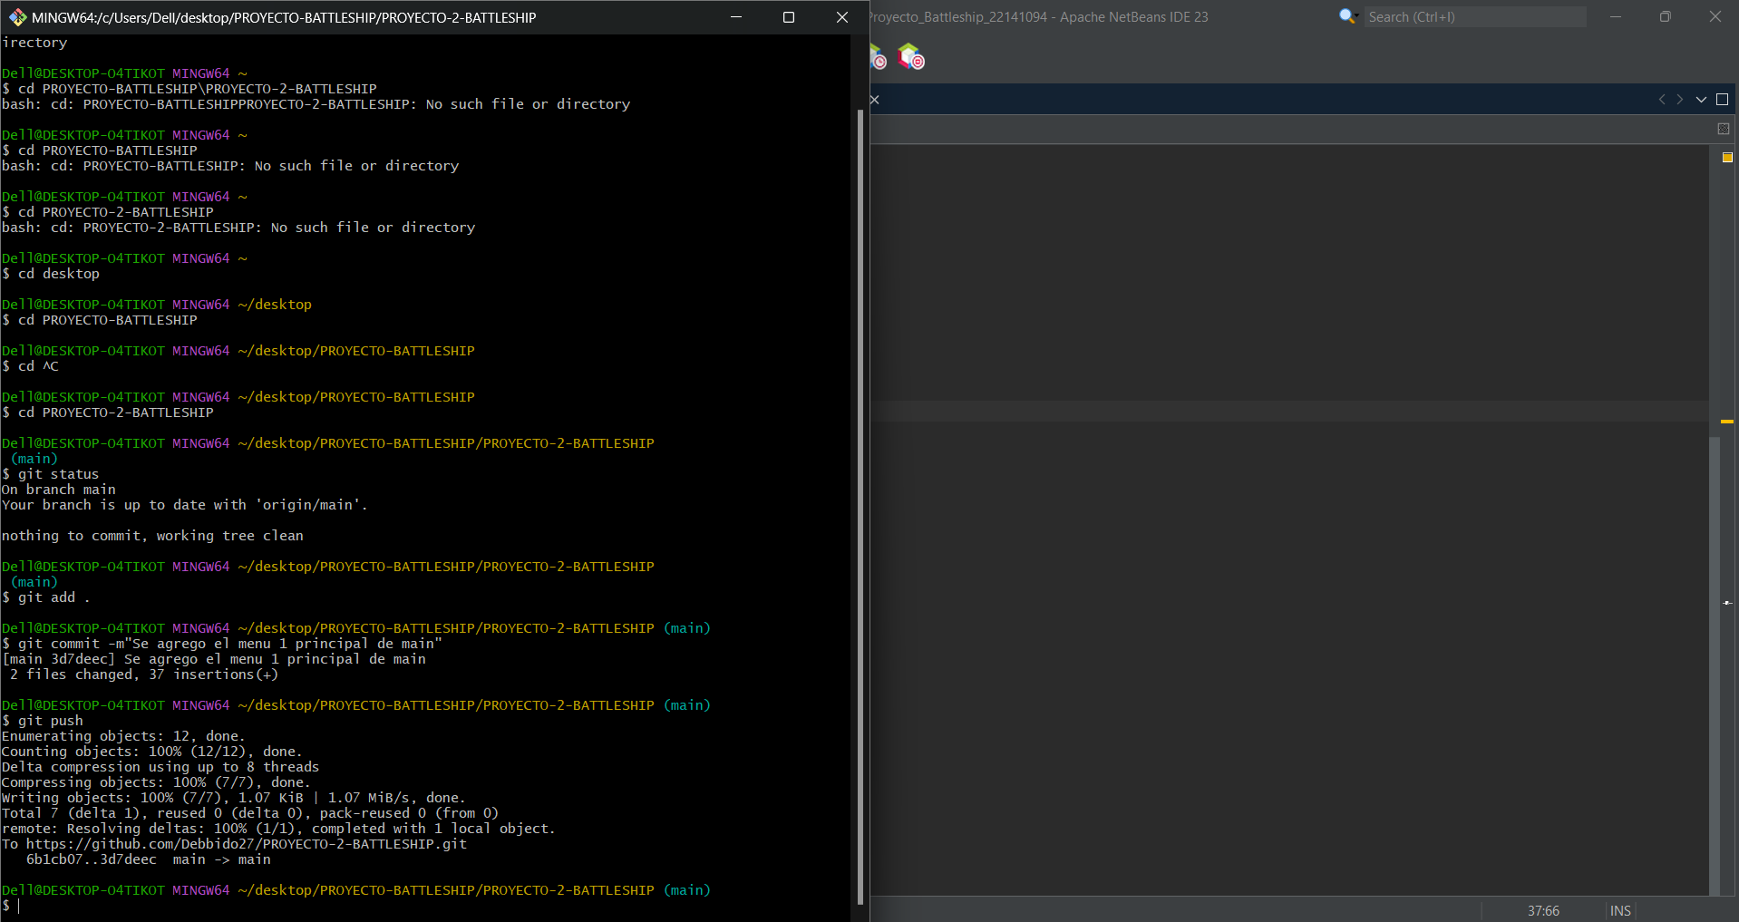

Quinto commit, se agregaron los colores a la clase colors

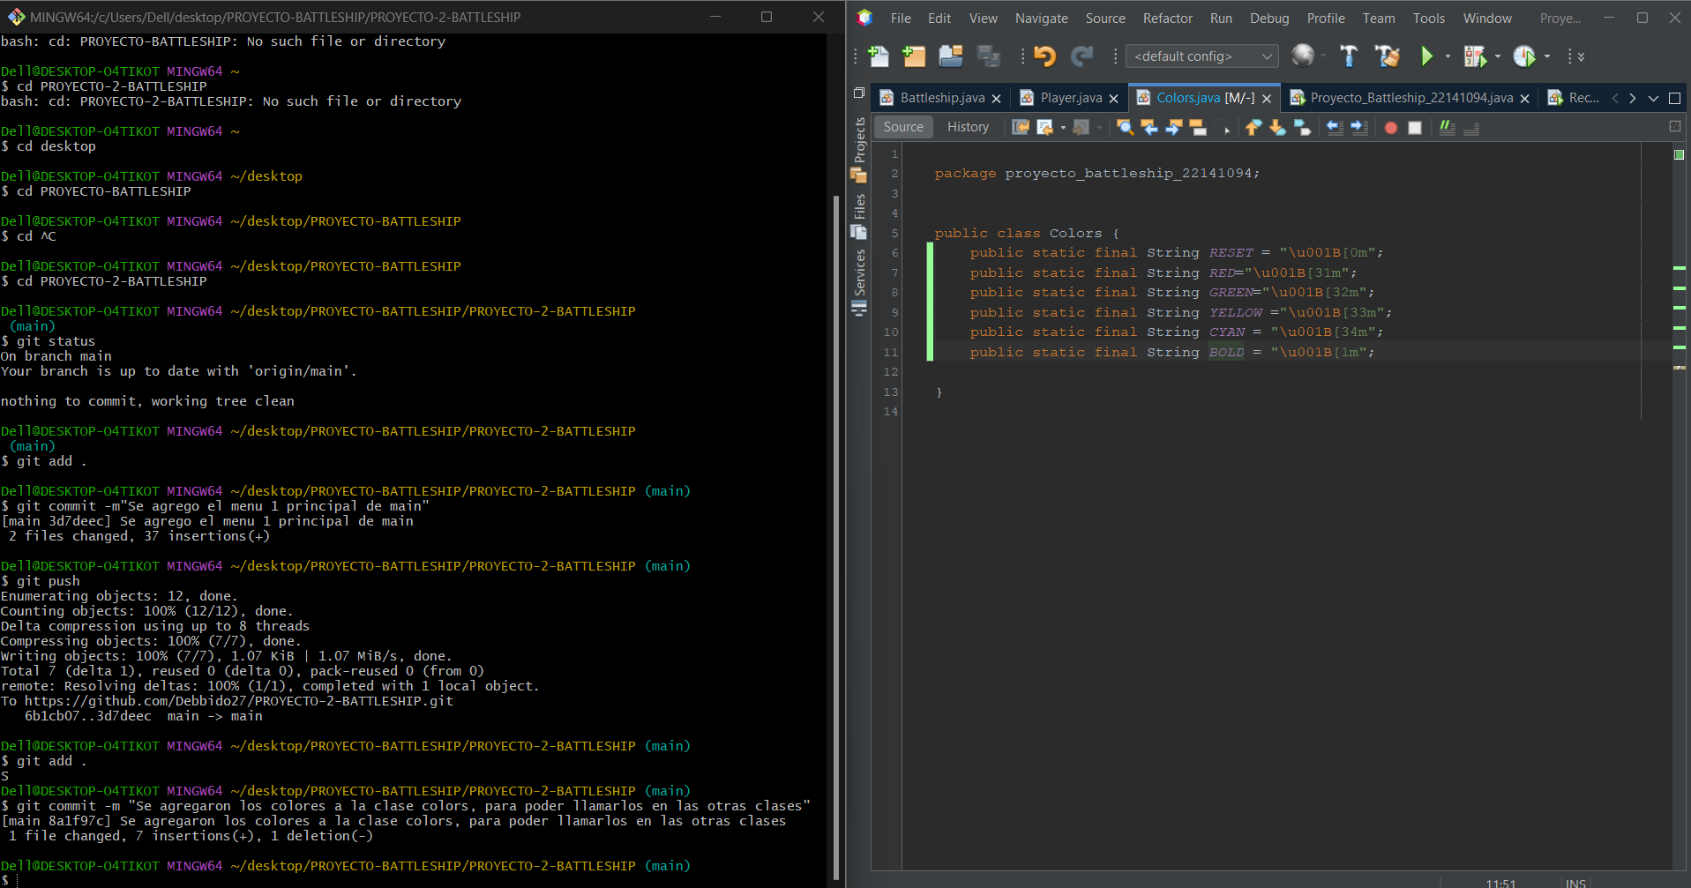

Sexto commit  
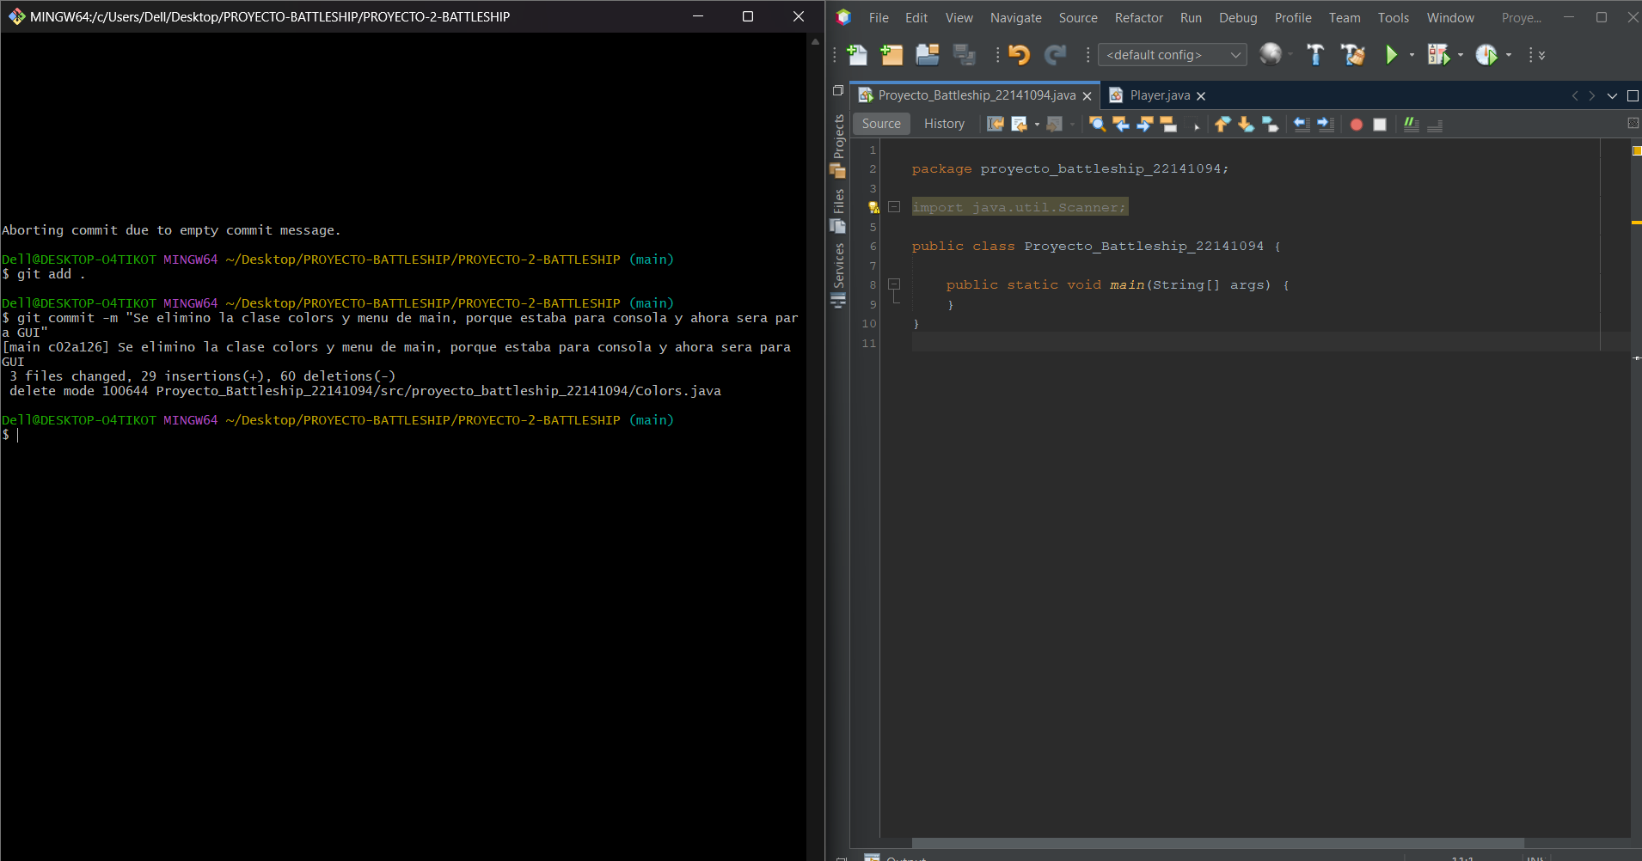  
  
Se elimino la clase colors para que sea dentro de gui

Septimo y octavo commit

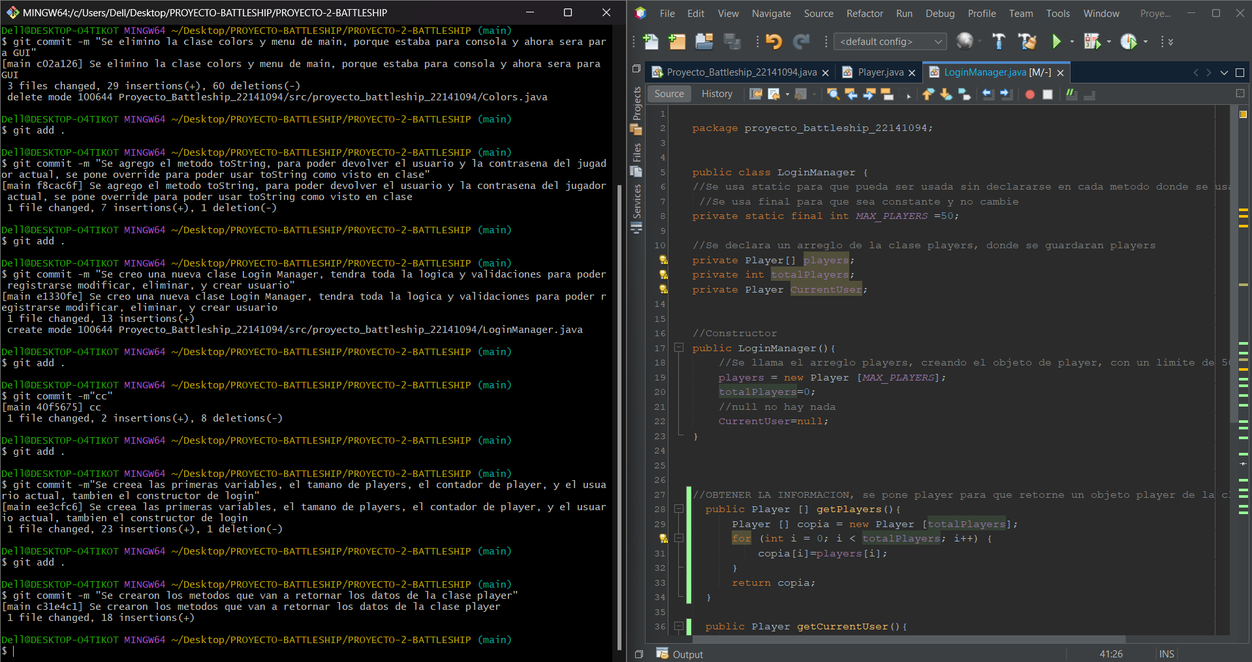

Se agregaron las varibales y constructor de la clase, se mandaron. Tambien se agregaron los métodos para poder retornar los datos de la clase player.

Noveno commit

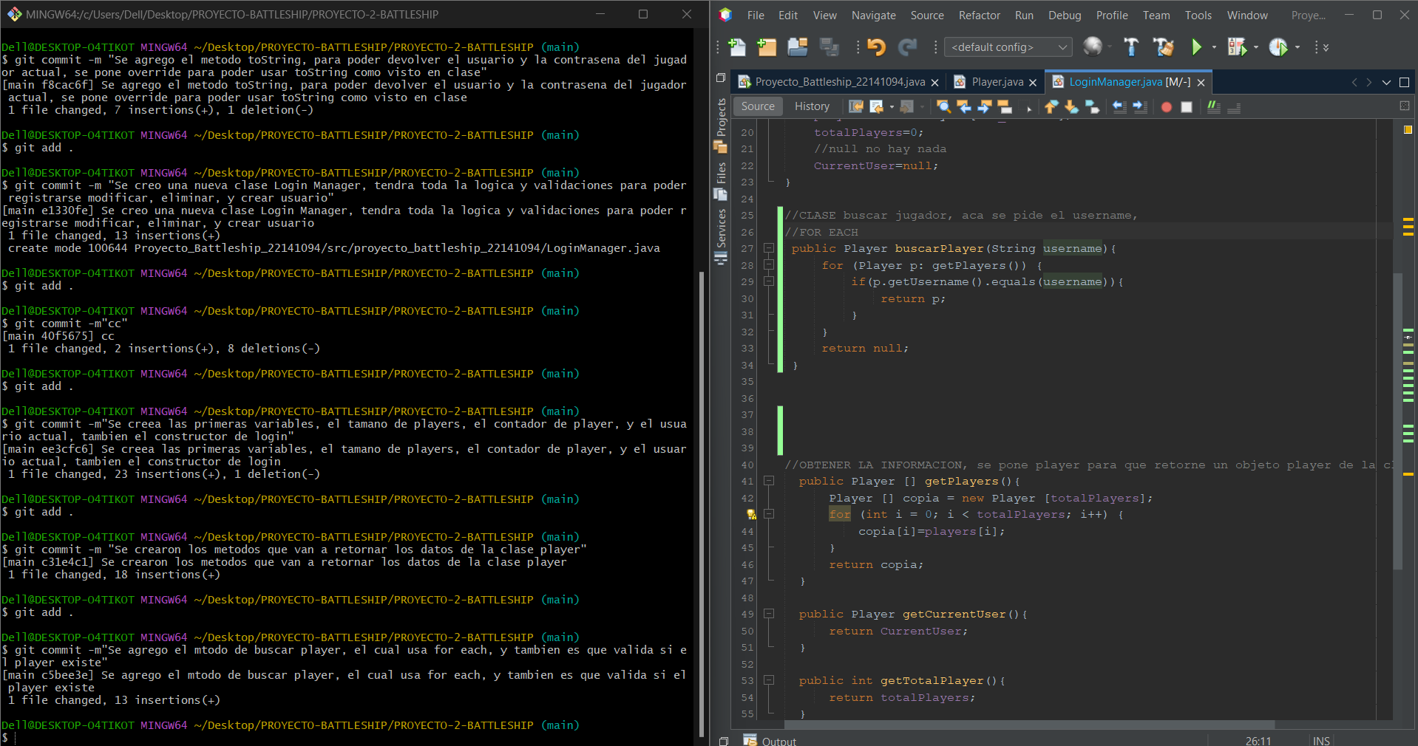

Se agrego el método de buscarplayer, en donde se busca el jugador para poder ver si existe, y si no existe se retorna null, ósea nada

Decimo   
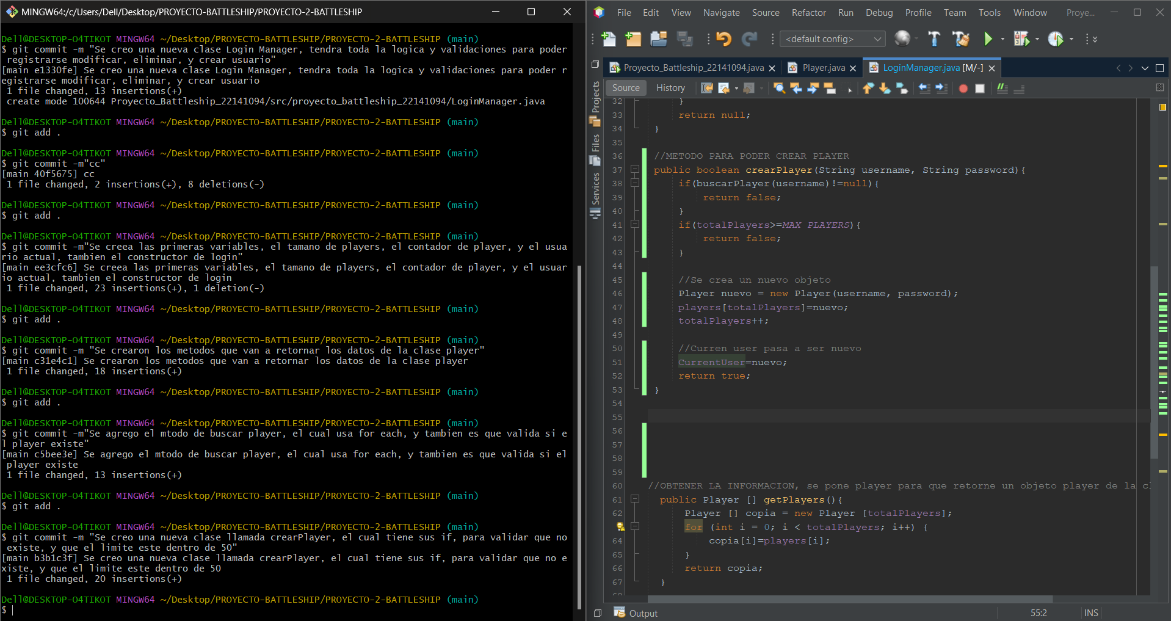  
El commit, es de la creación de crearPlayer, en donde se crean

11 Commit

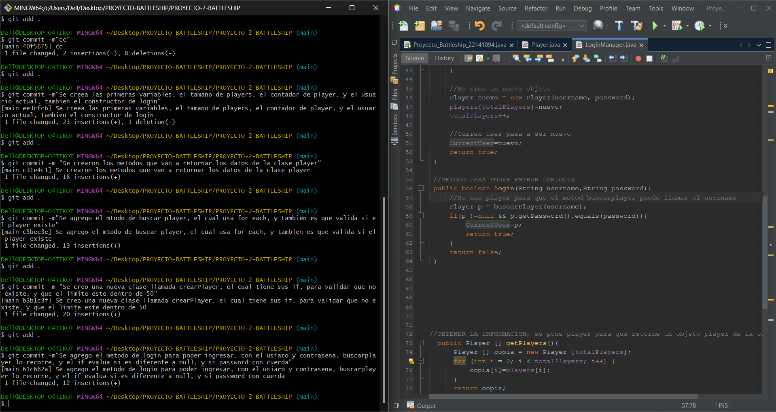

En este commit se crea el método login el cual ingresa su información y se llama el método buscar player el cual evalua si existe o no, y si existe pasa a la siguiente que es si concuerda password.

Commit 12

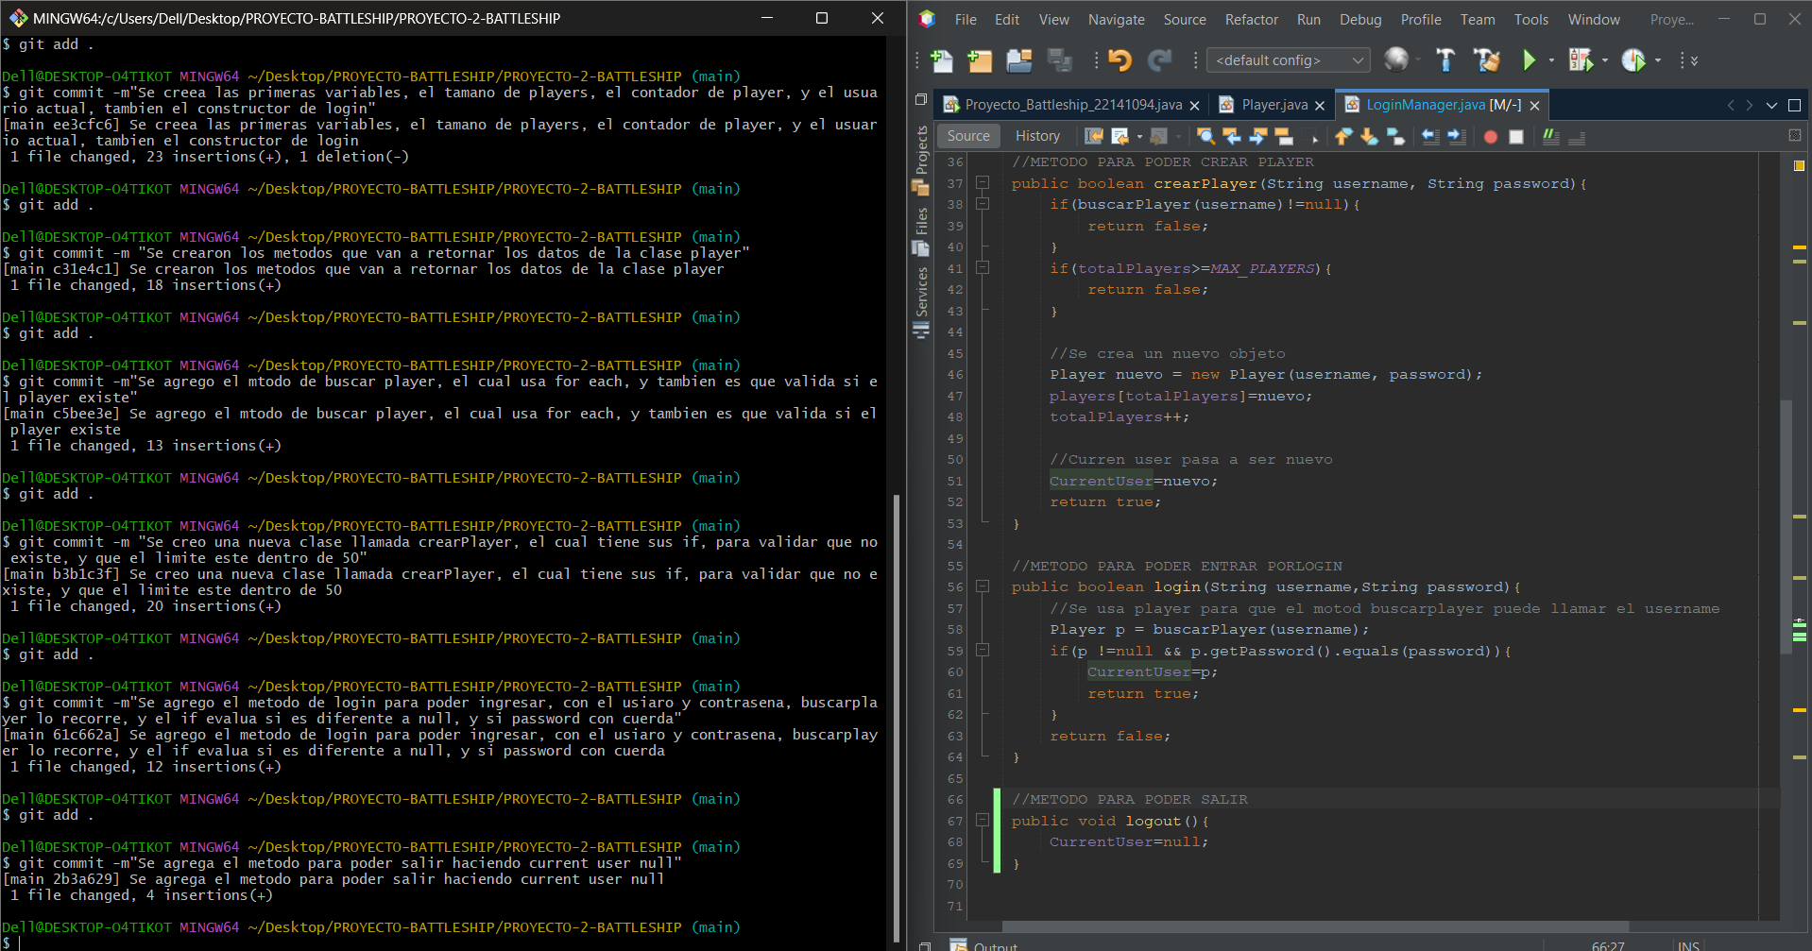

En este commit se agrego el salir que es haciendo null el current user.

Git push  
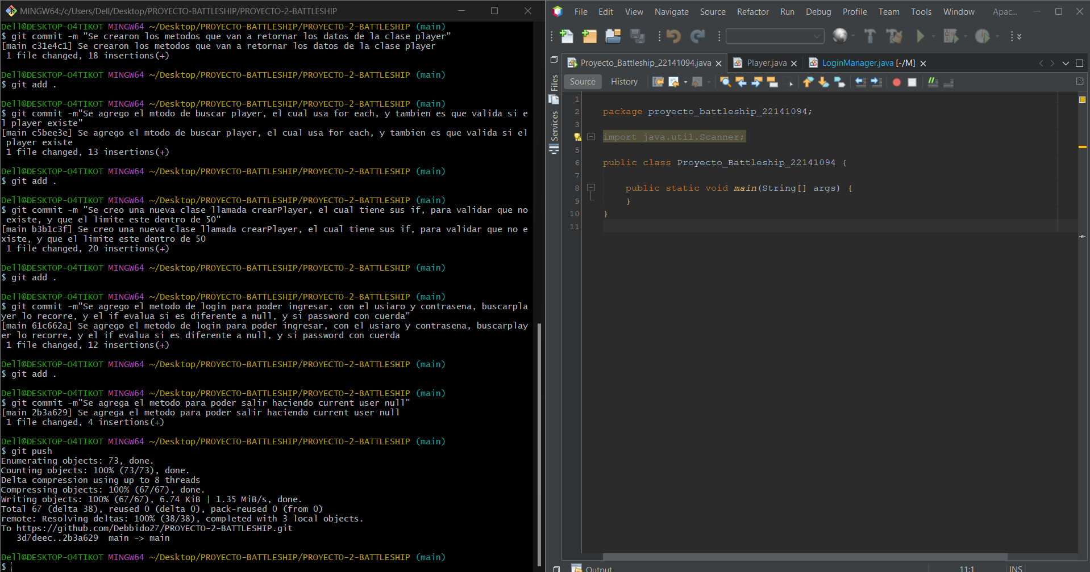

Git commit 13

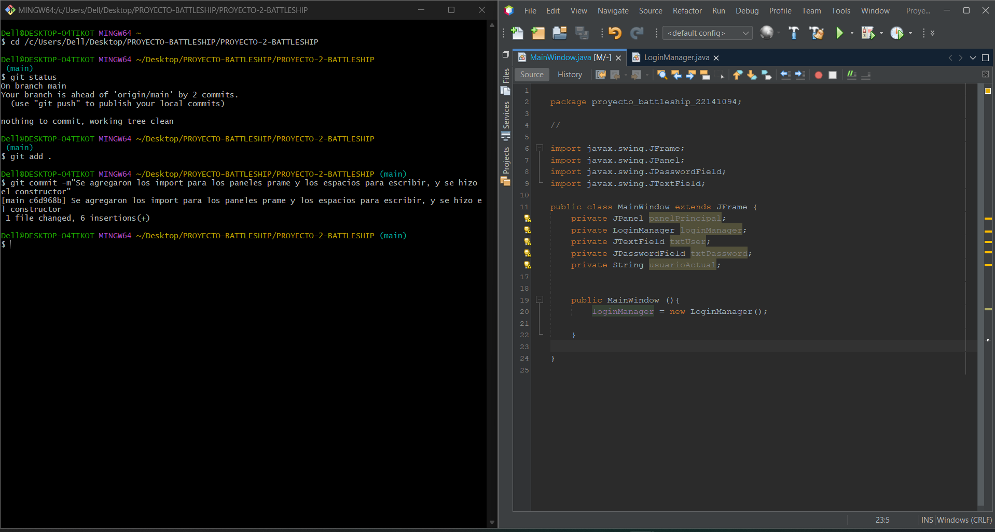

Git commit 14  
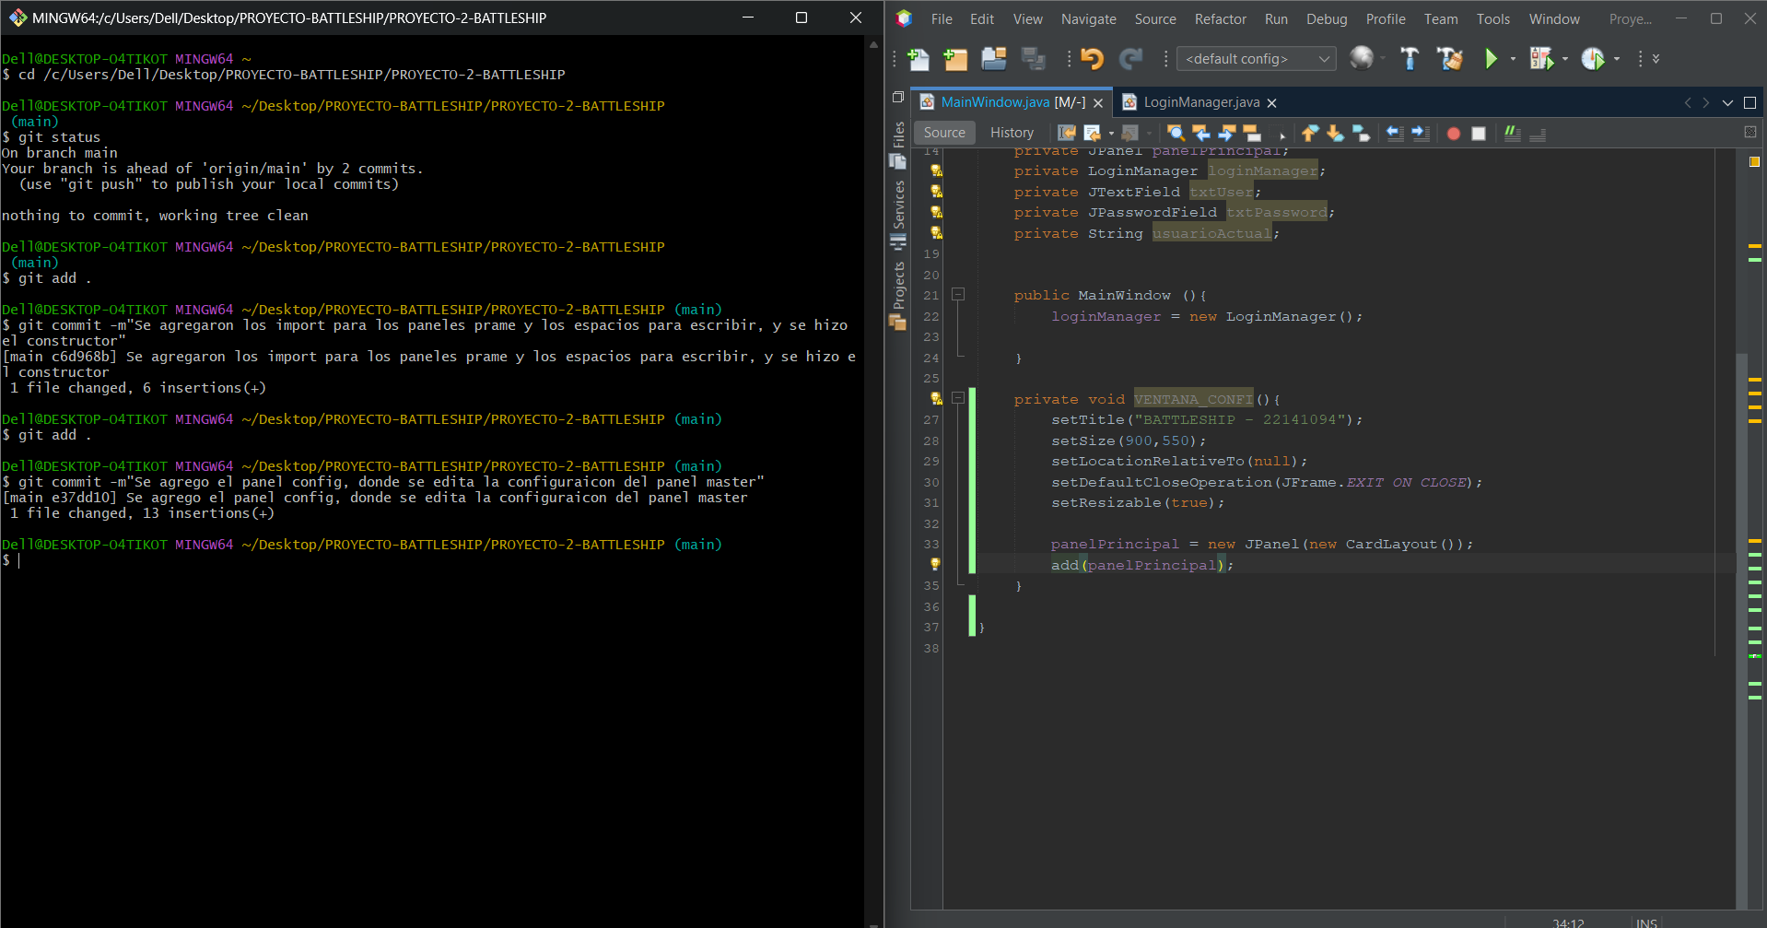

Commit 15, 16, 17, y push  
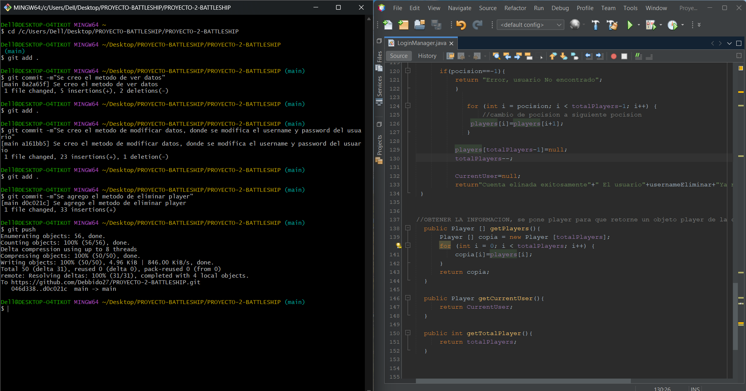

Se termino la clase login manager, con los métodos para poder ver datos, modificar datosy eliminar usuario, haciendo push para terminar la clase login manager

Commit 18, 19, 20, 21, 22

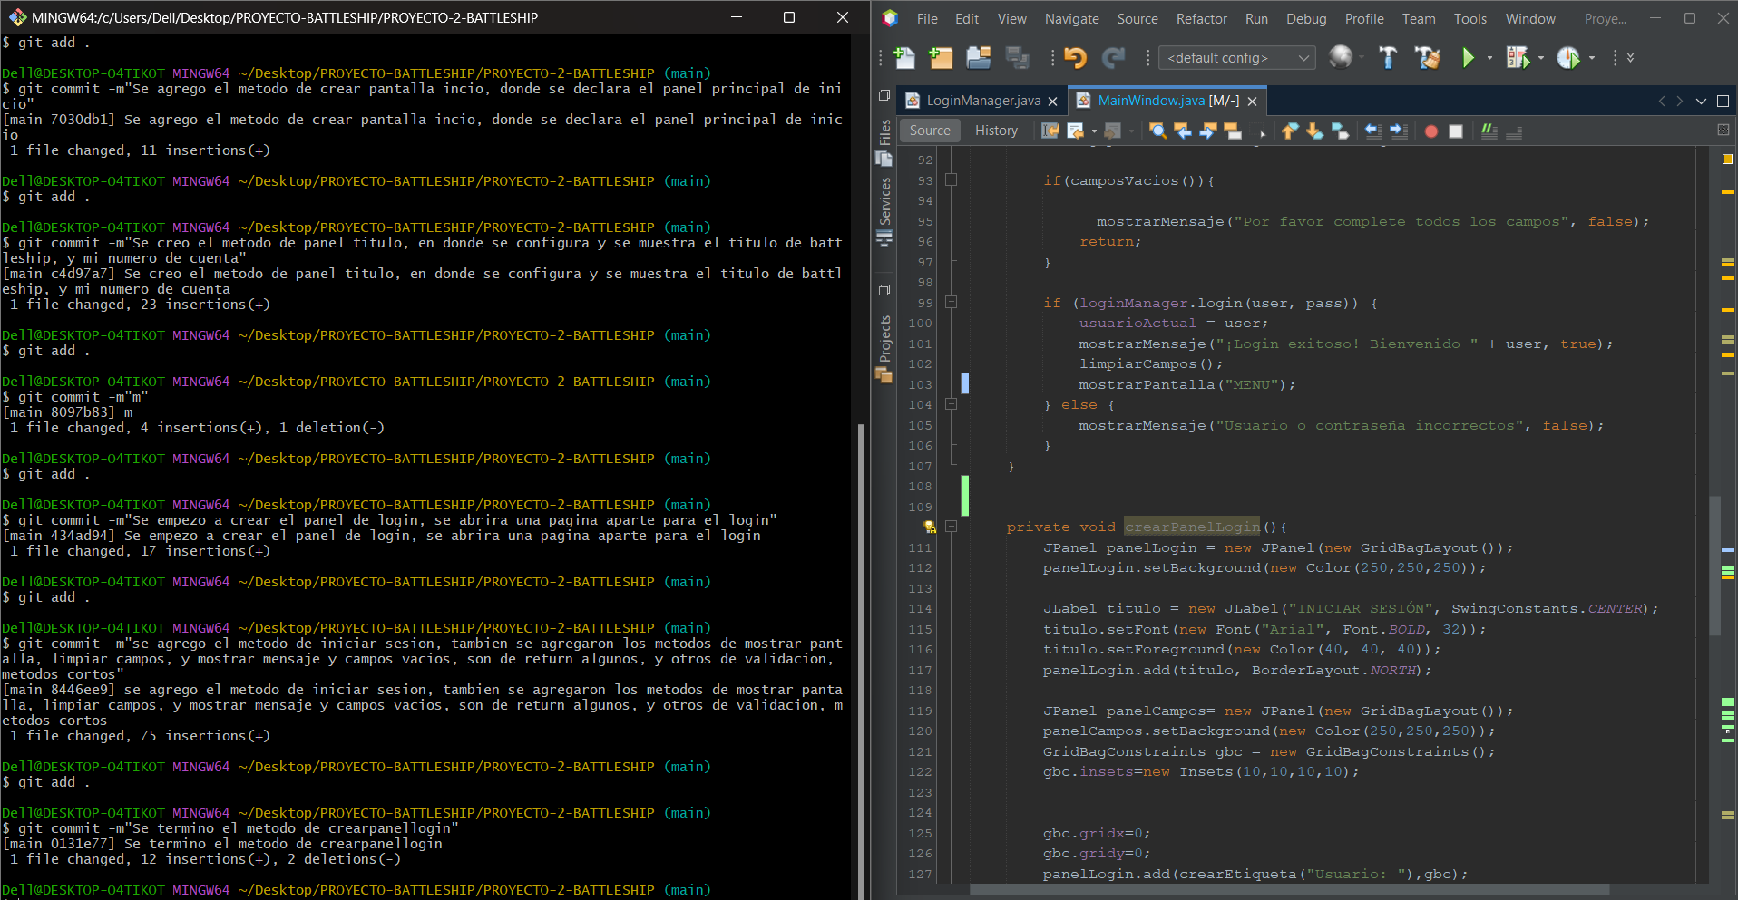

Se empezó a trabajar con mainWindow, y se agregaron diferentes métodos, como panel del titulo, también el panel de login que abre una pagina para el panel de login, también el método de iniciar sesión, y métodos de mostrar pantalla, limpiar campos y mostrar mensaje y campos vacíos, y por ultimo se termino el método de crear panel login.

Git commit 23, 24, 25, 26, 27, 28

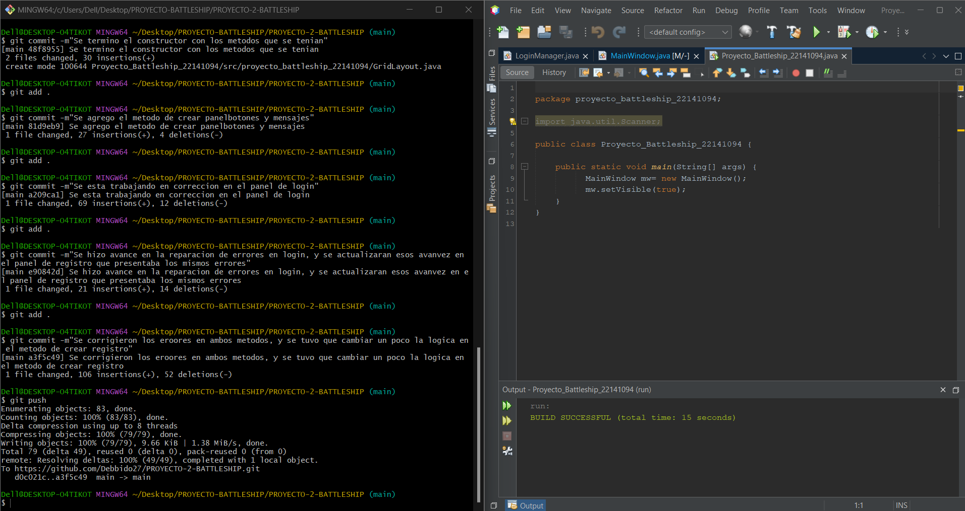

Se avanzo bastante arreglando errores de los métodos de login y registrar, principalmente porque se tuvo que cambiar la lógica entera debido a que daba error para poder entrar y tenia que ser una pantalla parte en lugar de una sola

Commit 29

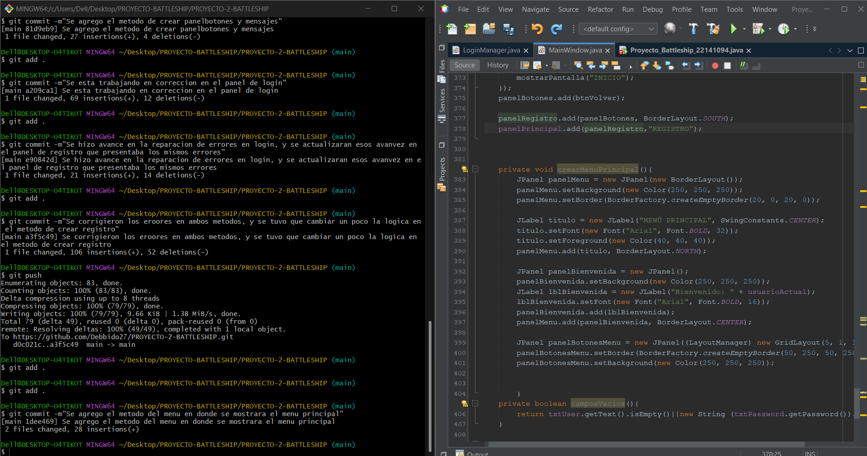

Se empezó a crear el método del menú donde se mostrara el menú

Commit 30  
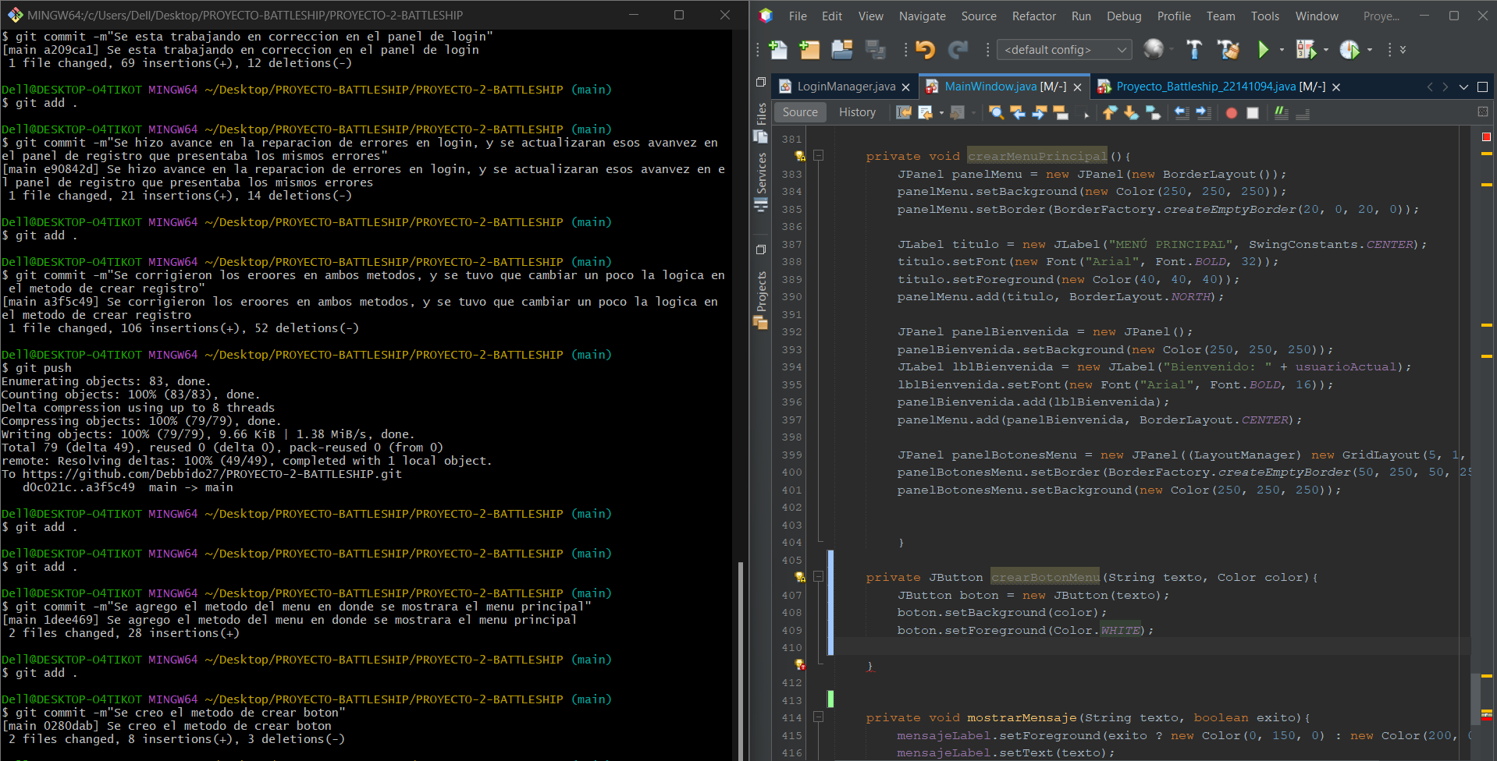  
Se empezó a crear el método de botones

Commit 30 31

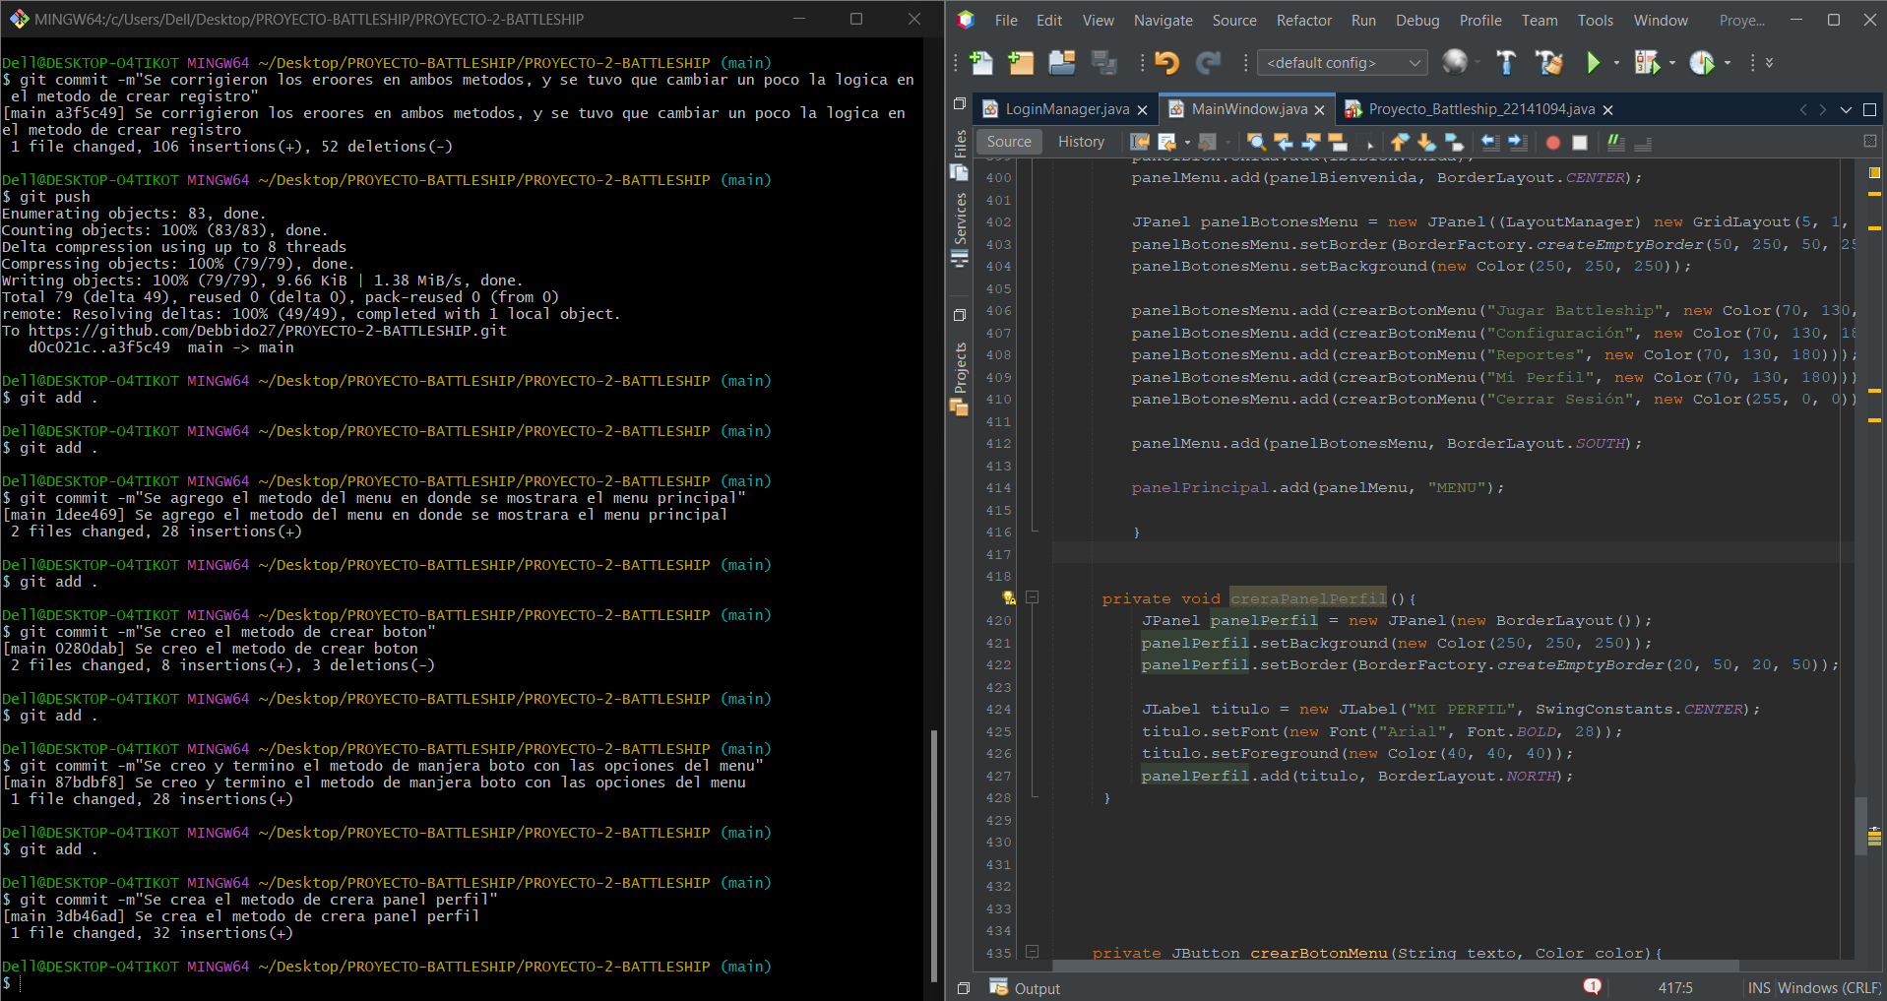  
Se agrego el método de botón donde se manjea con switch y también se cero el metod de mi perfil el panel mi perfil

Commit 35  
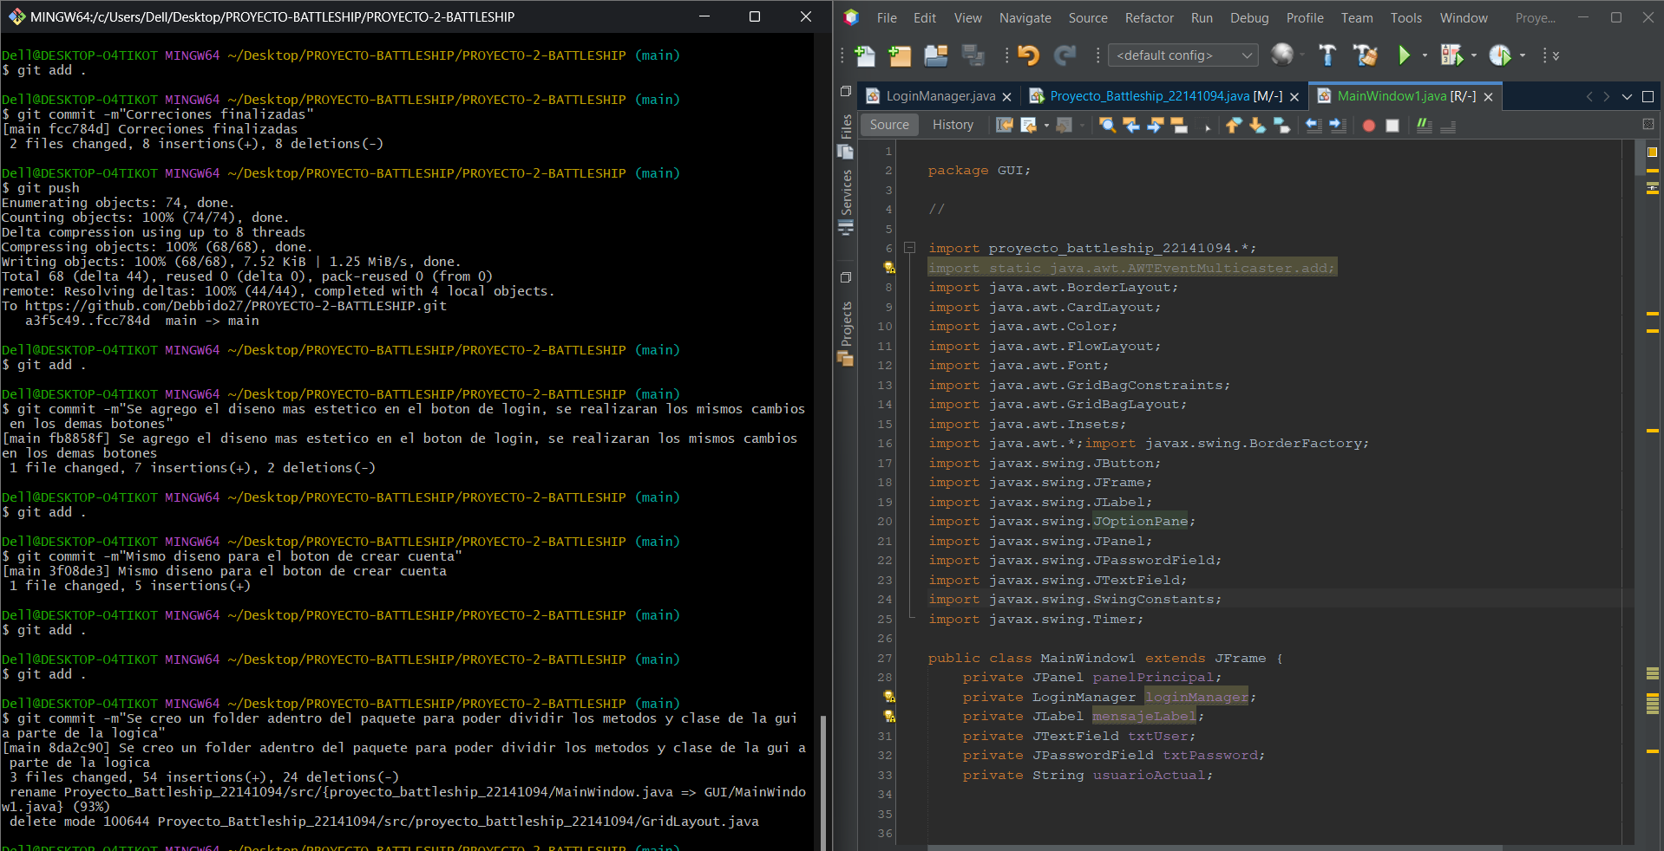Se creo un folder adentro del paquete para que pueda estar a parte la parte visual de la parte lógica del juego

Commit 36  
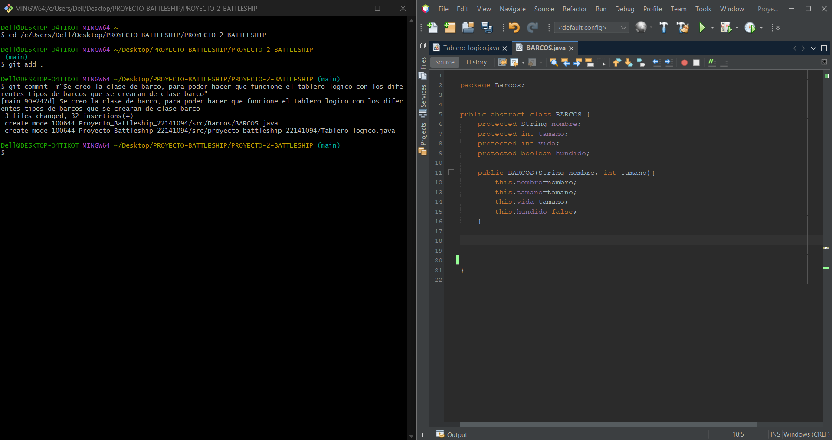  
  
Se hizo la clase de barco en donde el barco será la base para crear los demás barcos con los diferentes danos

Git commit 37

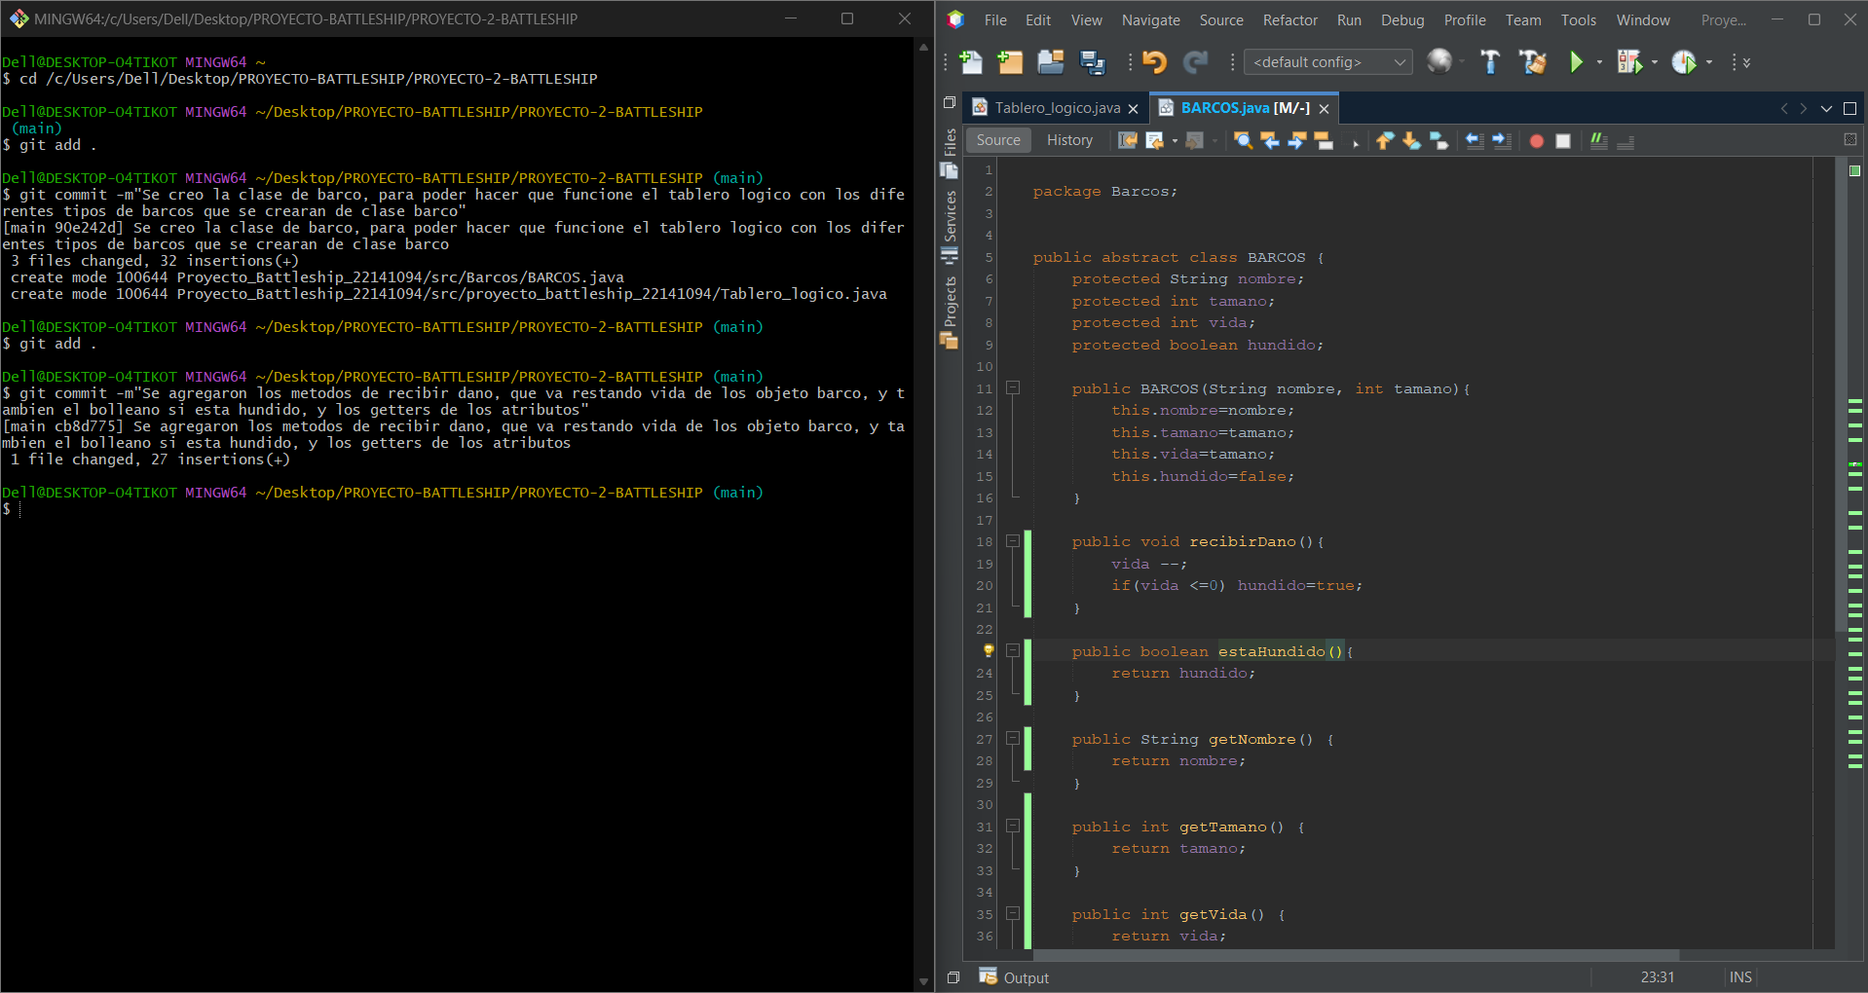

Se hizo el commit de las funciones nueva en la calse barcos y también os getters de los métodos.

Git commit 38  
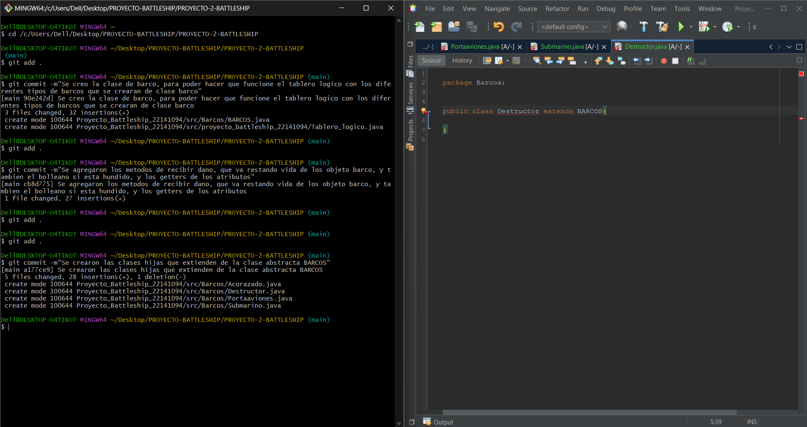  
Se crearon las clases hijas que extienden de la clase padre barcos abstracta

Git commit 39  
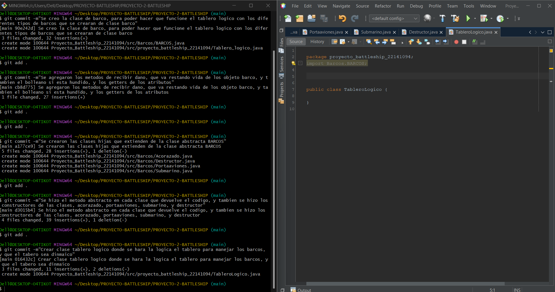  
Se creo el tablero lógico donde se manejara la lógica de el tablero par aluego usarlo en lo visual.

Commit 40

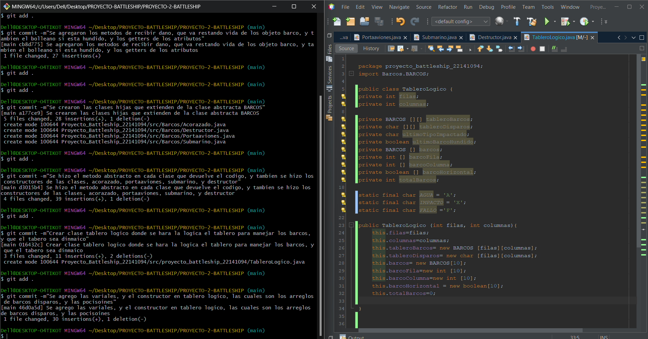

Se agregaron las variables y el constructor a la clase tablero lógico para que pueda funcionar los diferentes arreglos de barocs y de posiciones y disparos.

Commit 41

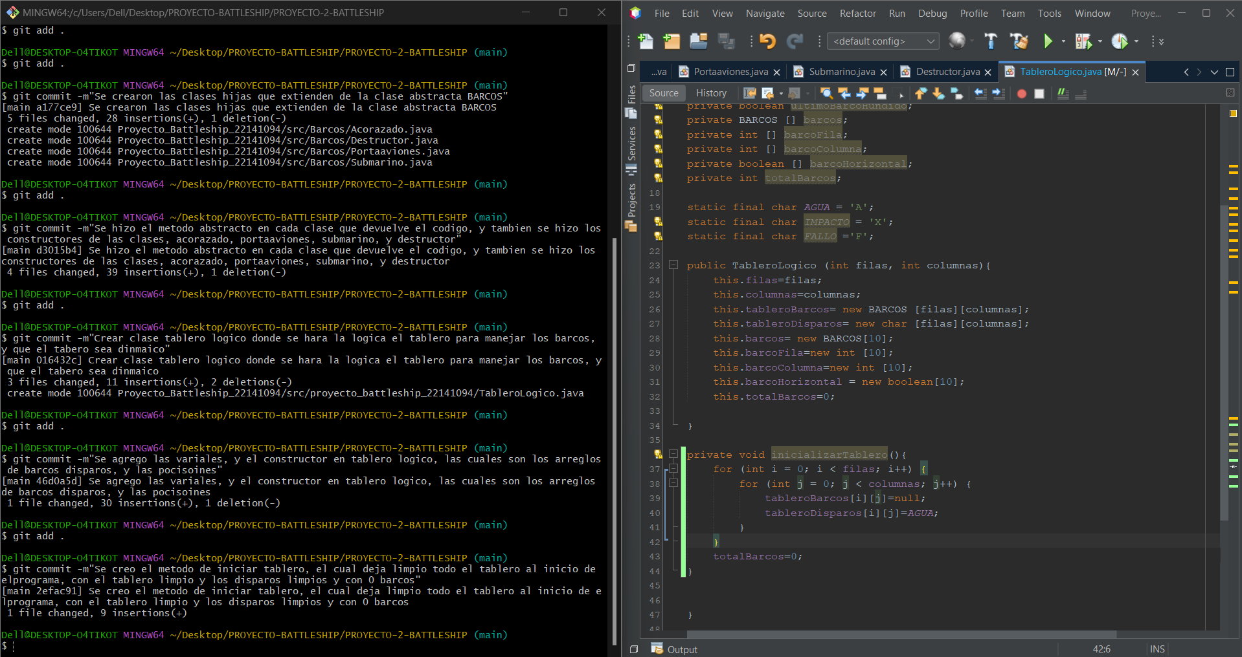

Se agrego el método de inicializar tablero en donde se inicia el tablero sin ningún dato, y también se inicio con 0 barcos.

Commit 42  
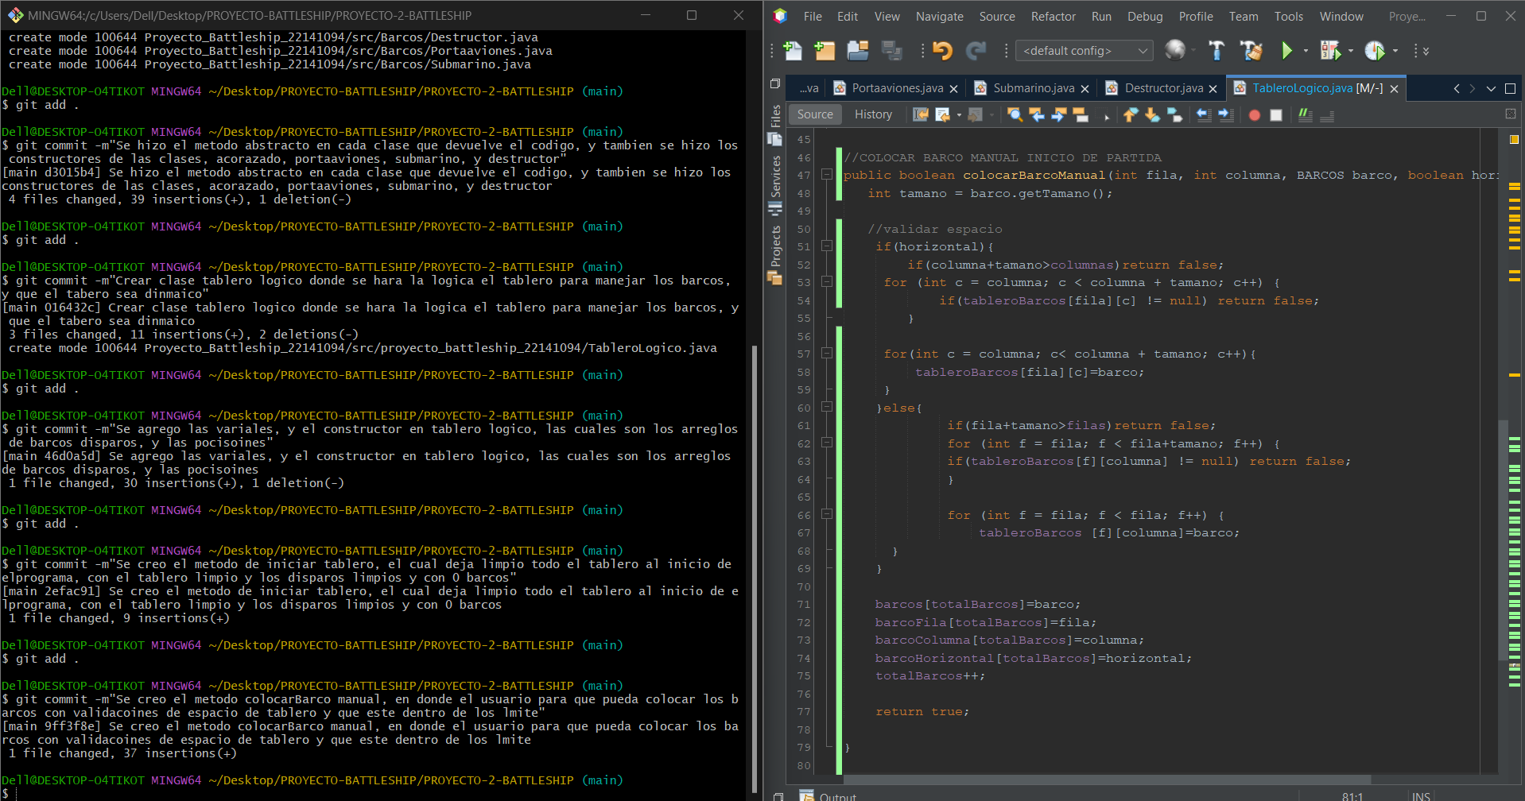  
Se creo el método de poner barcos manualmente, para poder ponerlo con la orientación horizontal o verical.

Commit 43  
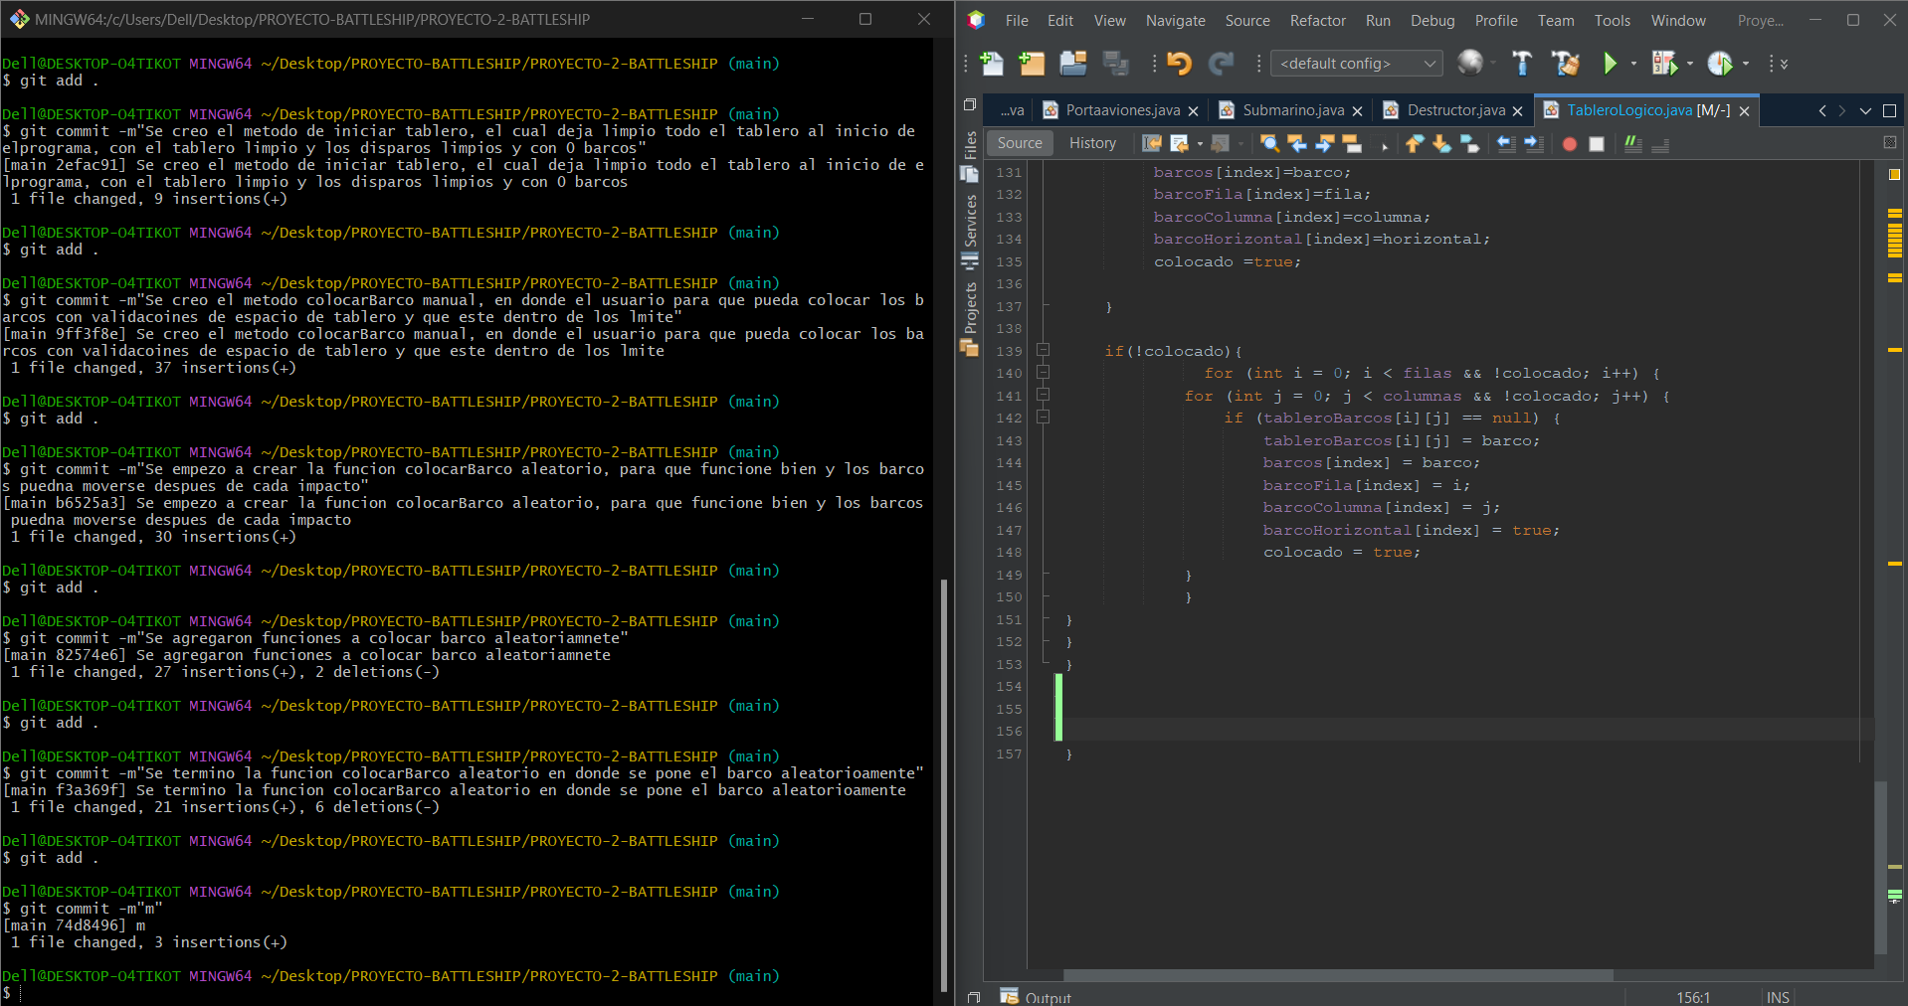  
Se agrego y se termino el método de colocar barcos aleatoriamente

Commit 44

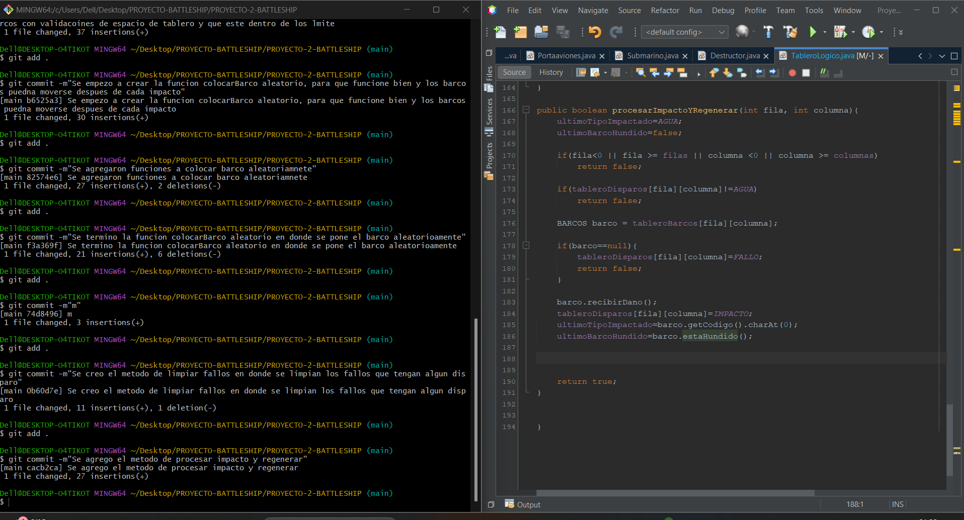

Se agrego la función de procesar impacto y regenerar

Git commit 45

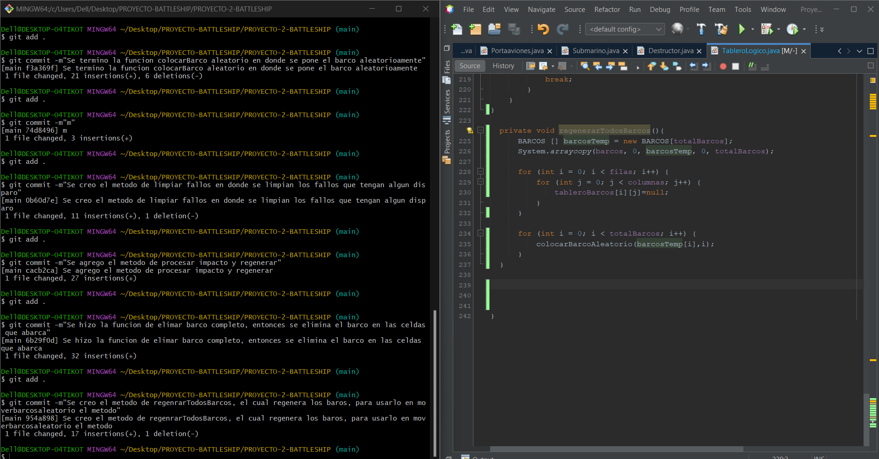

Se creo el método de regenar todos los barcos para poder usrase en moverBarcos Aleatorios.  
  
Commit 46  
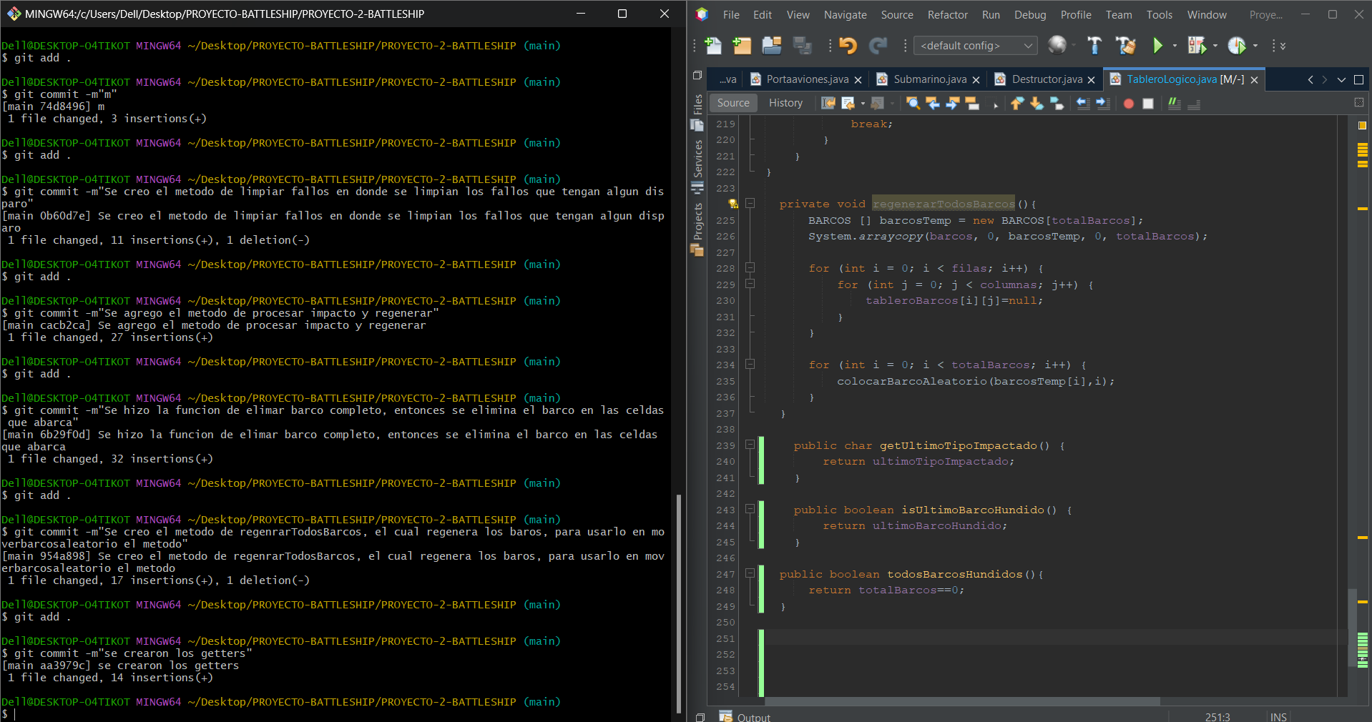  
Se crearon los métodos getter de la clase.

Commit 47  
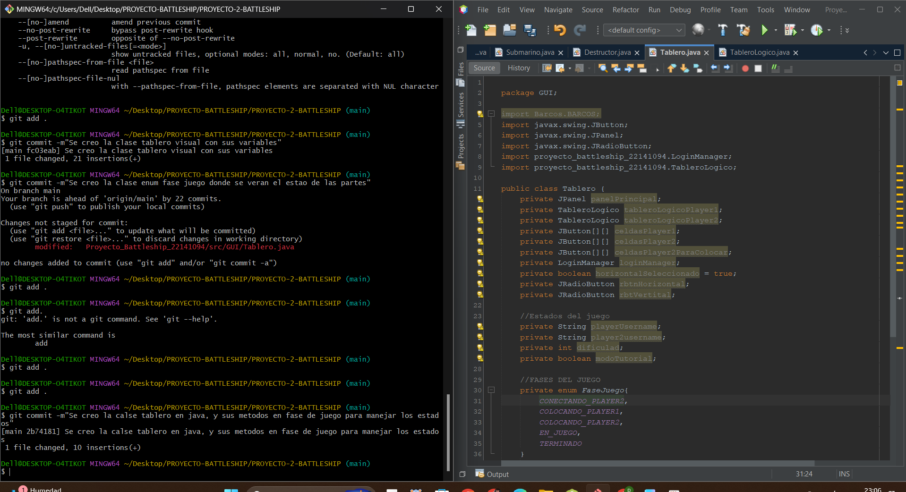  
Se creo la clase tablero visual que tendrá toda la parte visual de el tablero lógico.

Commit 48  
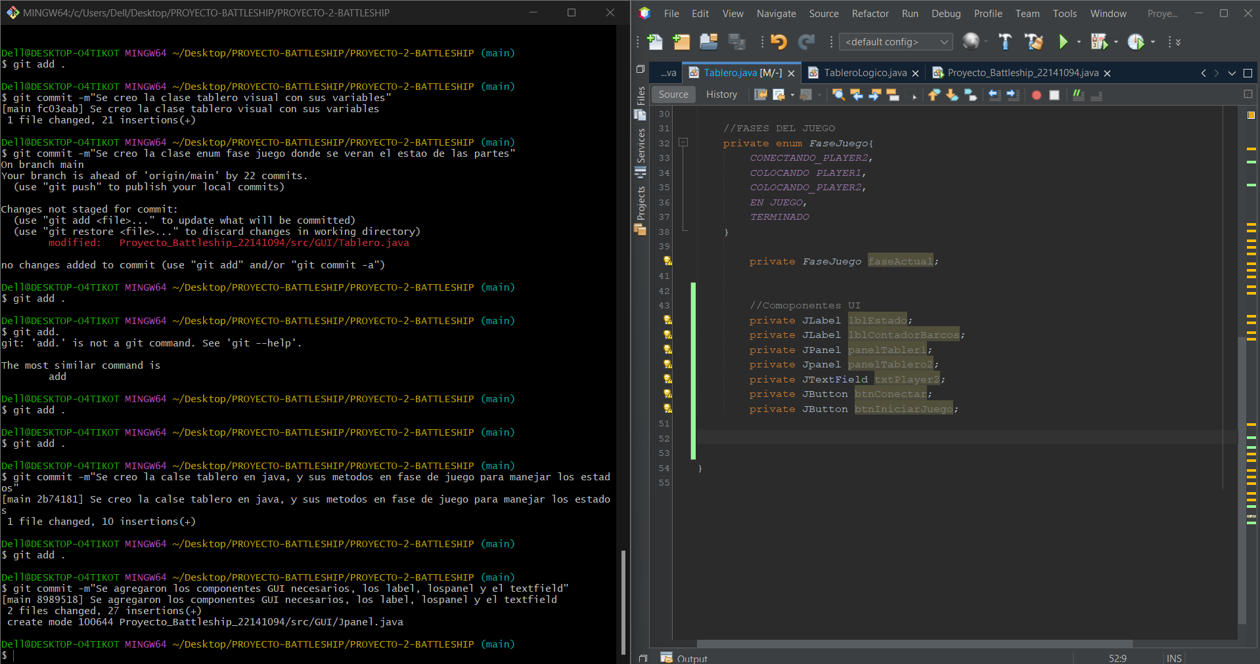  
En este se agregaron las cosas necesarias, los componentes que se usaran en la GUI, los jpanel, los jlabel los textfield

Commit 49  
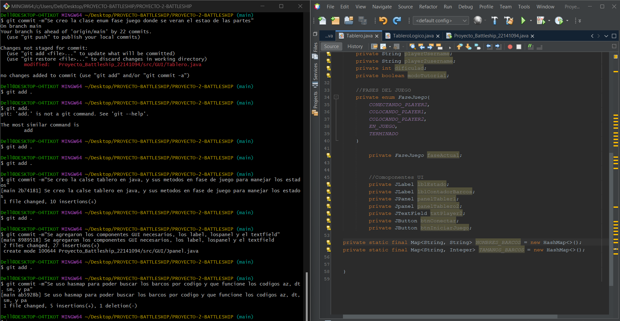Se creo el hasmap para poder utilizar los códigos de los barcos

Commit 50  
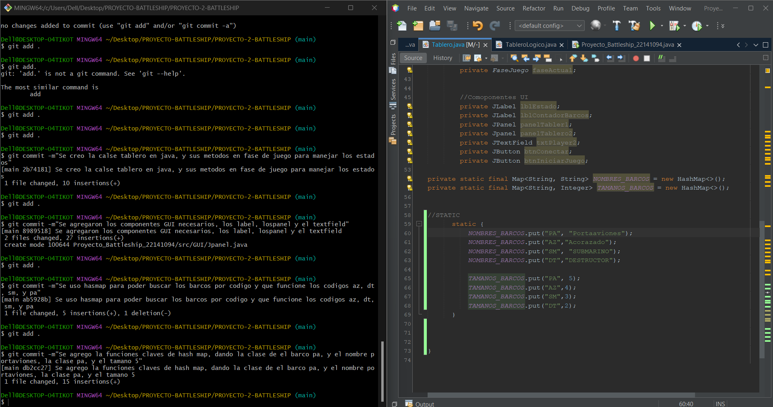  
Se uso hashmap para poder darle valor a los códigos y el barco

Commit 51  
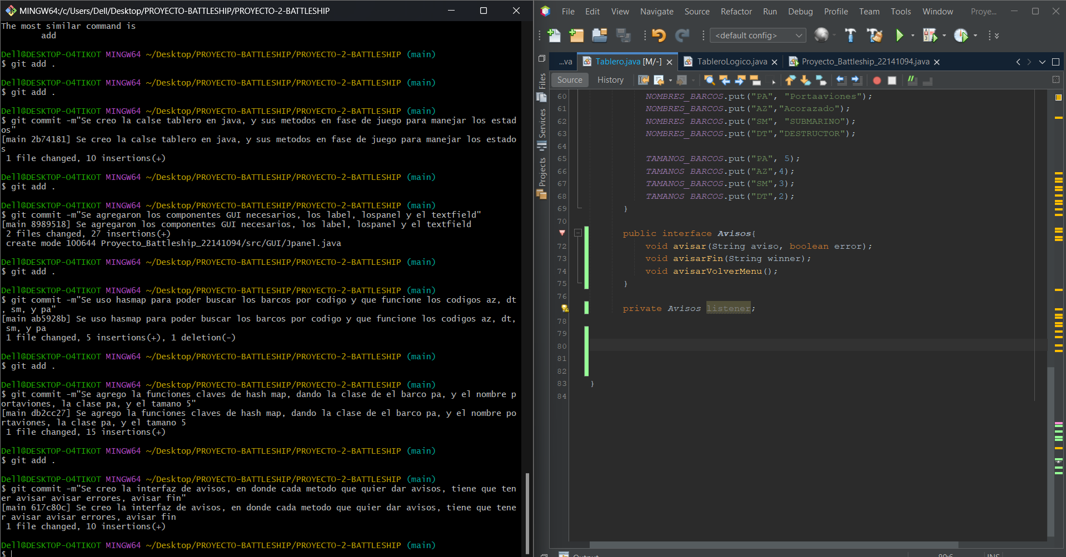Se agrego la interaz de avisos en donde cualquier método que quiera dar avisos tiene que usar alguna de esas funciones.  
  
Commit 52  
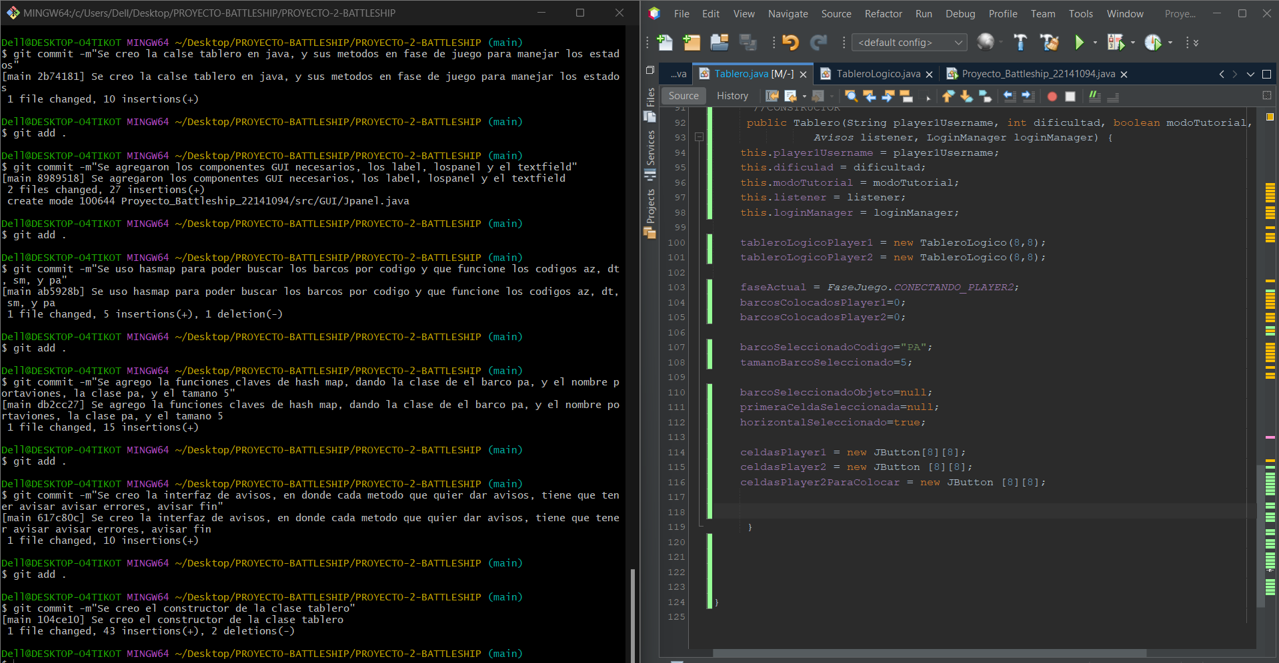  
Se creo el constructor de la calse tablero.

Commit 52, 53  
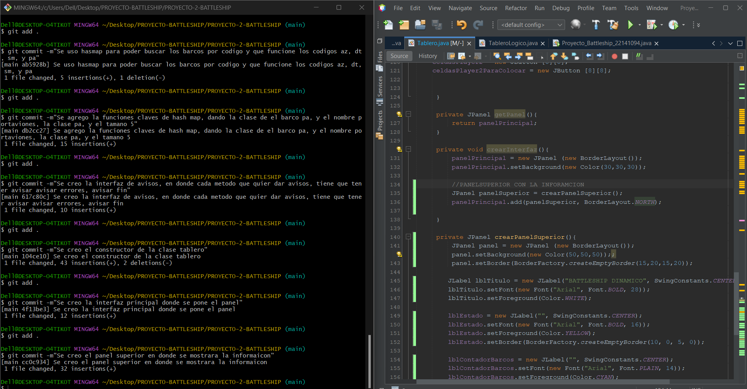  
En estos commit se creo la primear interfaz que será la base para los paneles, y se creo el panel superior con la información.

Commit 54  
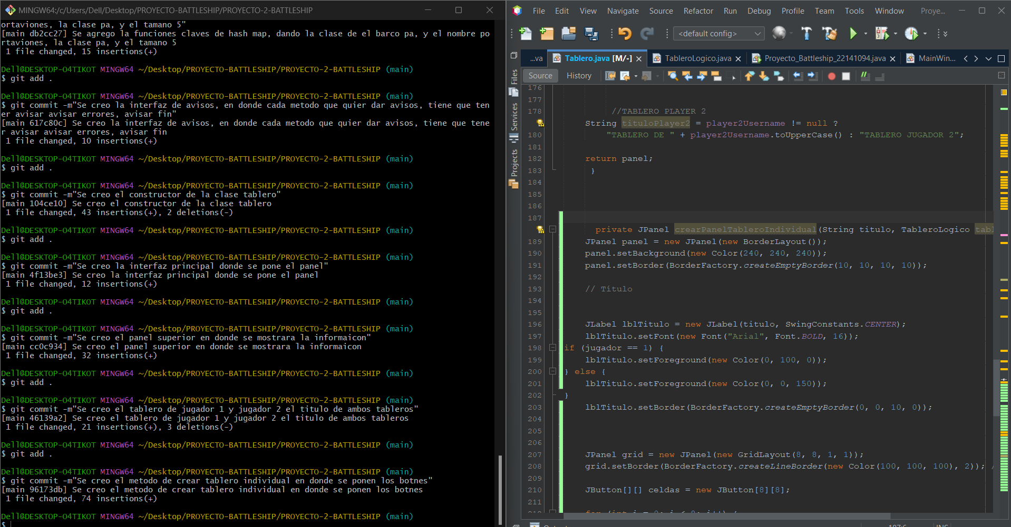

Se creo el método de panel individual en donde se crean los botones del tablero.

Commit 55

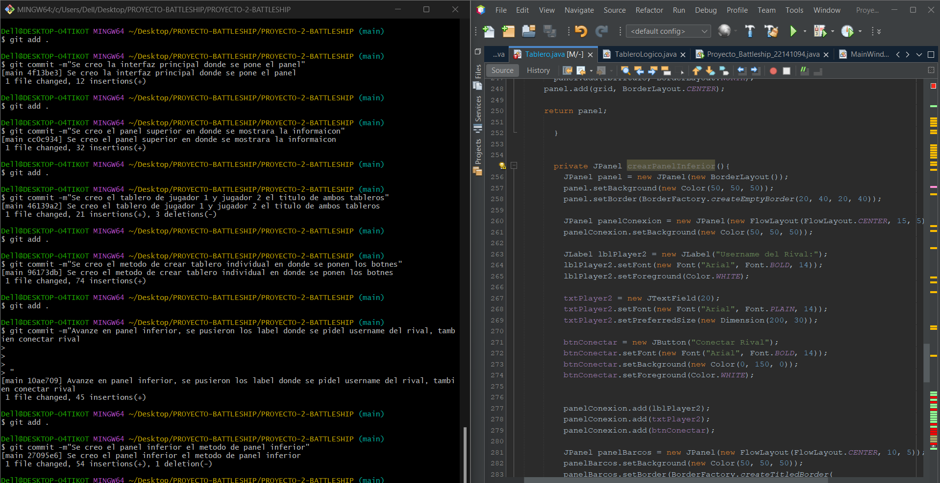Se termino el método de panel interior, en donde se corre toda la lógica, con los botones de rendirse, salir, y poder iniciar jugeo, también donde se ponen los barcos donde están todos los barcos.

Git commit 56  
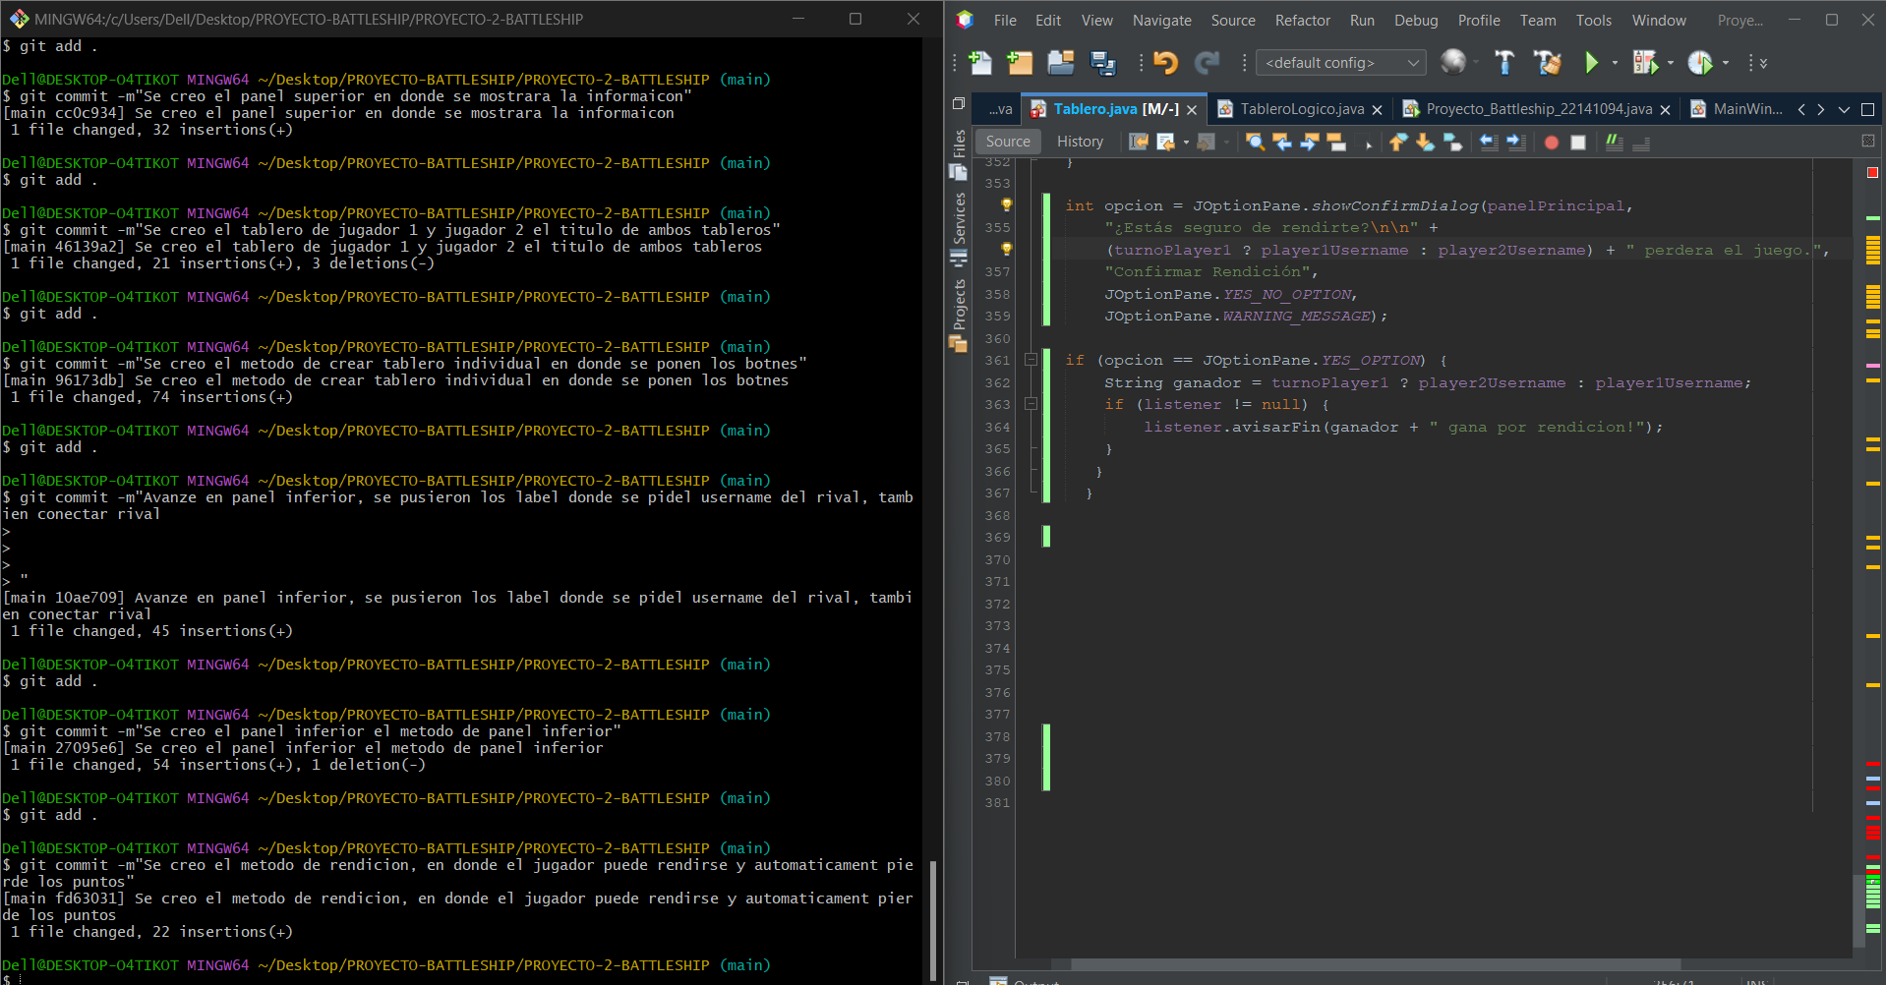  
Se creo el método de rendición en donde el jugador se puede rendir, perdiendo automáticamente el juego.

Git commit 56-62

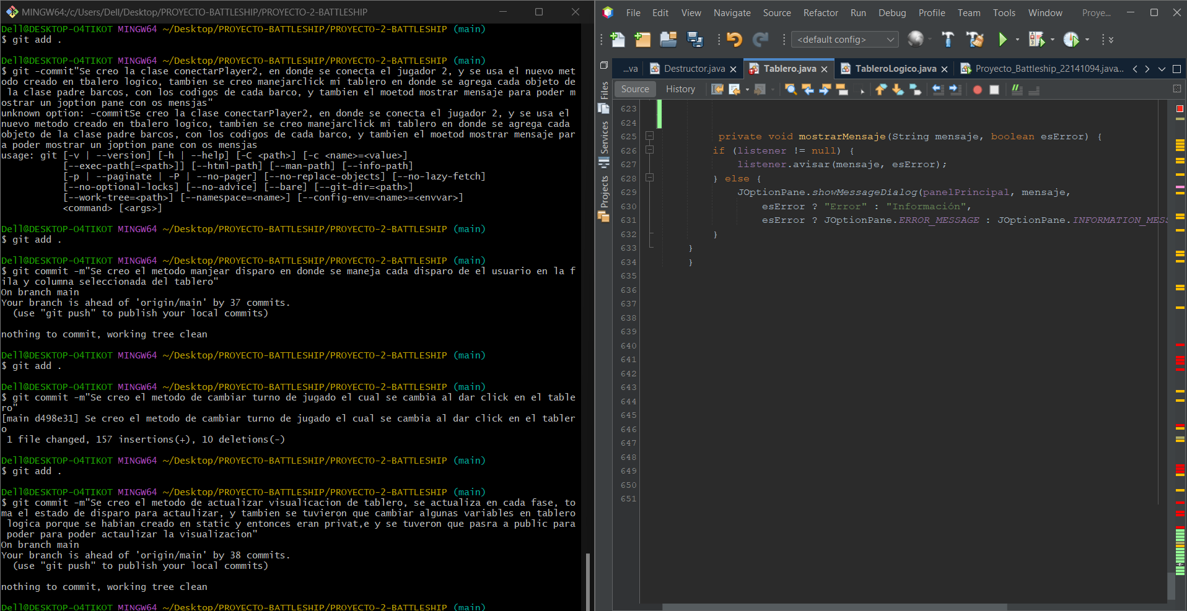

Se hizo commit de las calses nuevas creadas, las cuales funcioan para poder conectar el player 2 manejar los disparos y estado, tambiens e hizo push de todos los commit.

Commit 64  
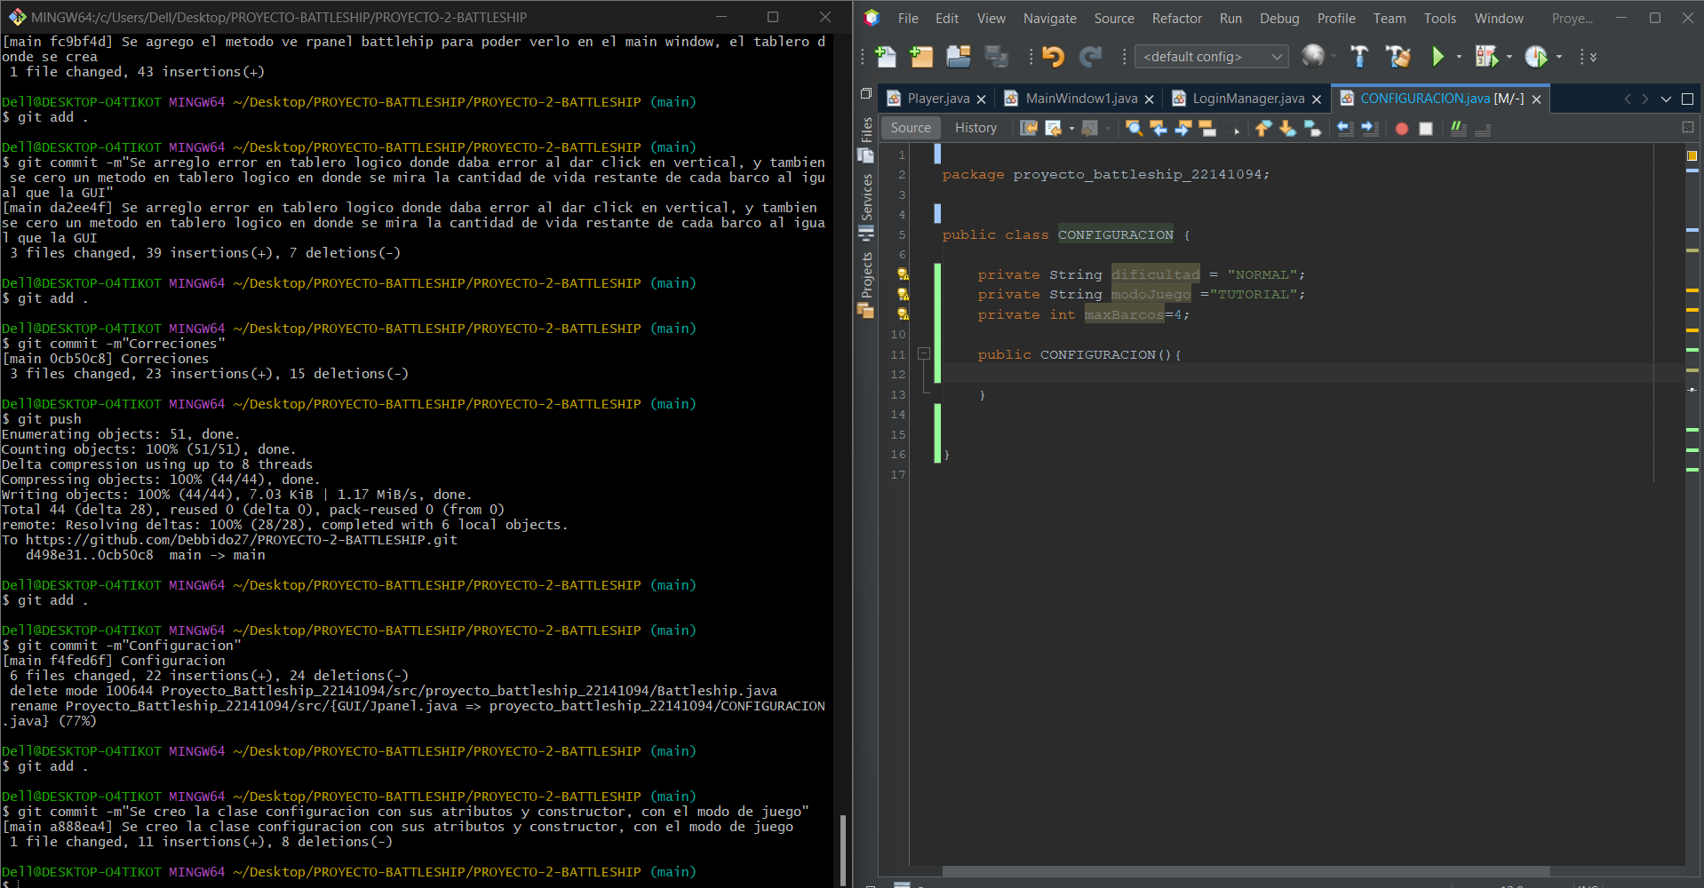  
Se creo la clase configuración en donde se manejara la configuración la dificultad y el modo de juego.

Commit 65

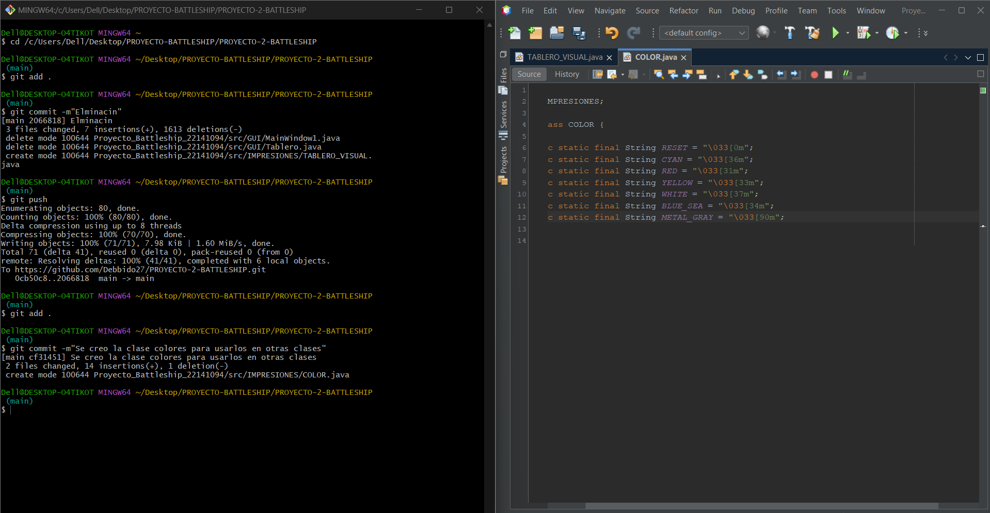

Se creo la lase colores para usarlo en la consola

Git 66  
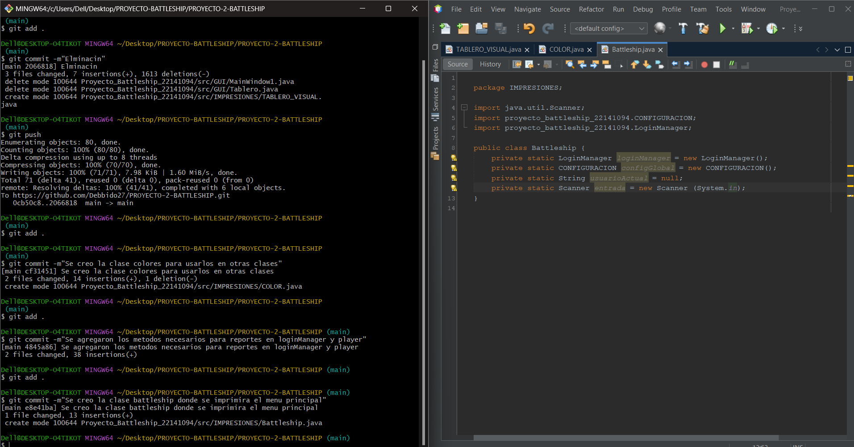  
Se creo la clase battleshiip en donde se imprimirá.

Se creo el menú principal

Git 67

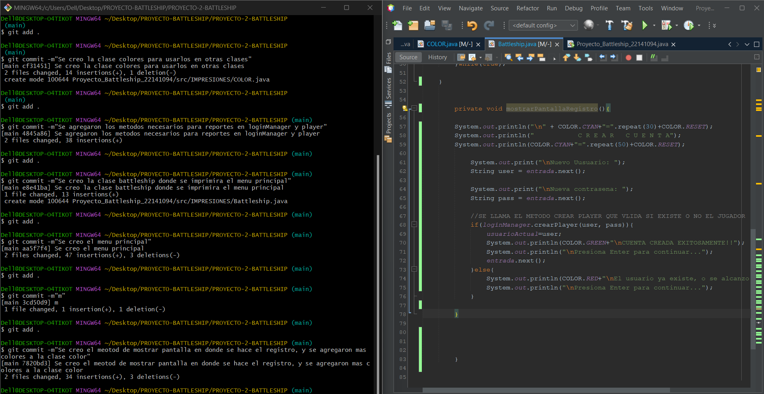

Se creo el método de registro

Commit 68

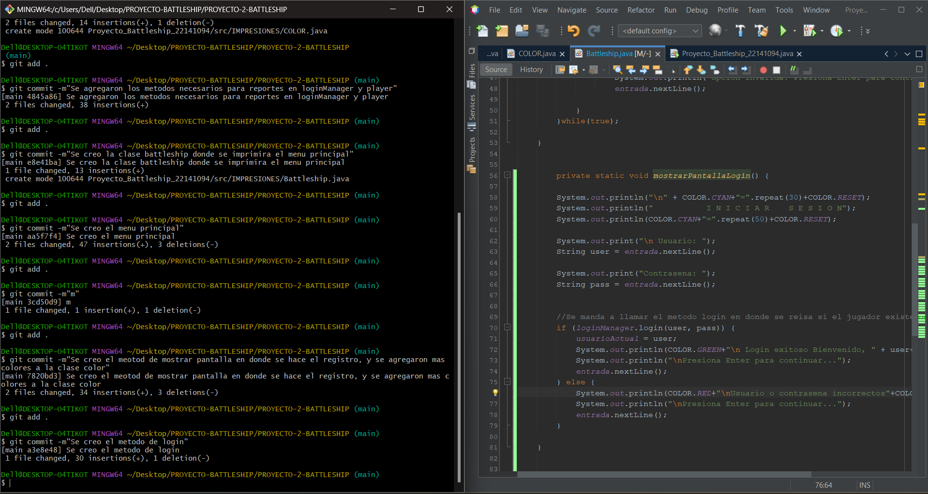  
Se creo el método de login.

Commit 69  
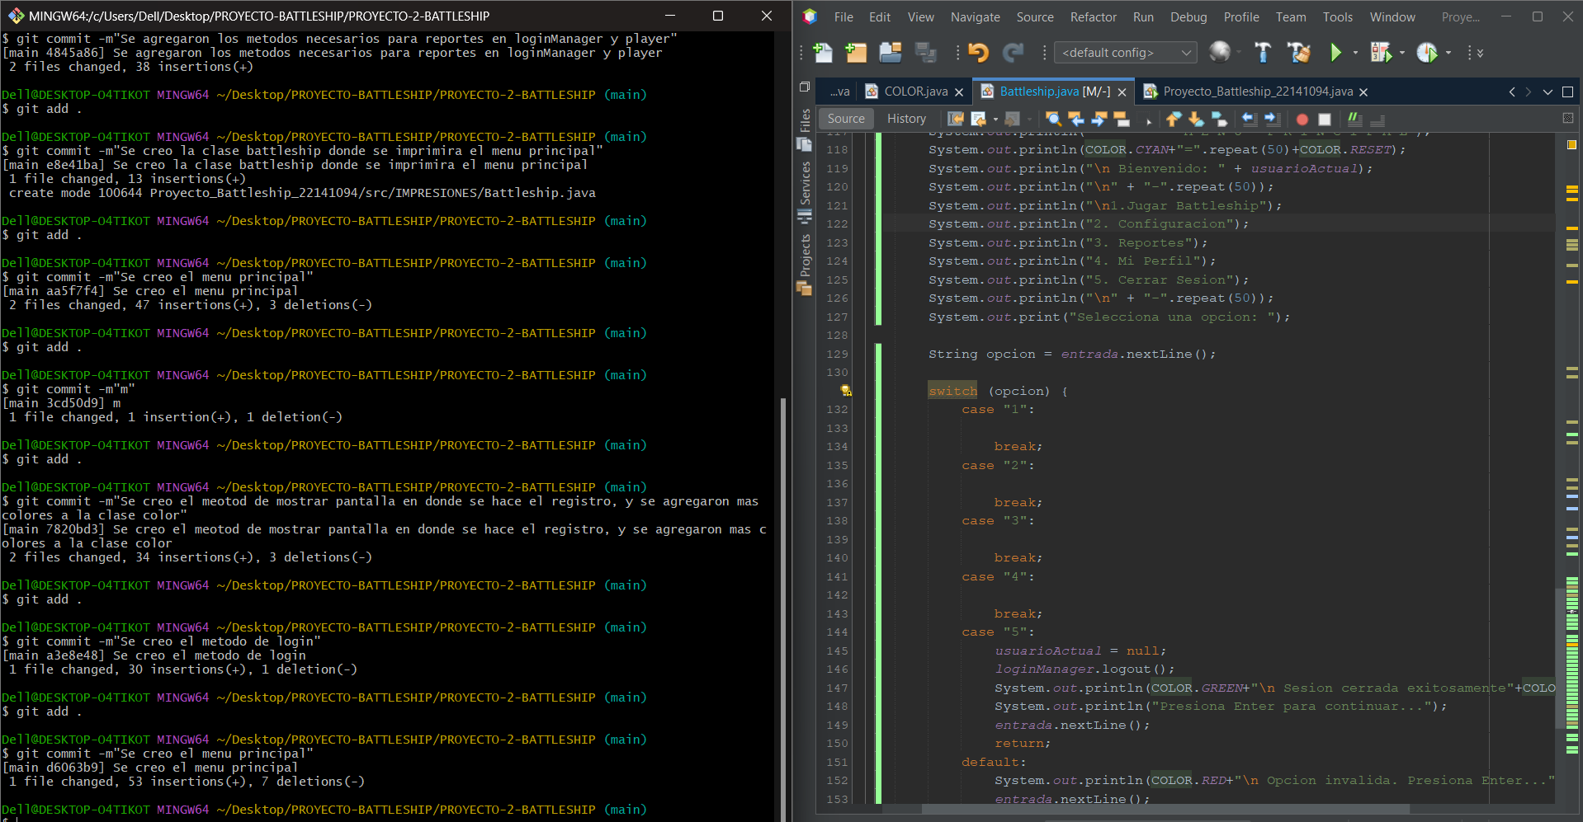  
  
Se ceo el menú principal

Commits  
Se termino todo de mi perfil  
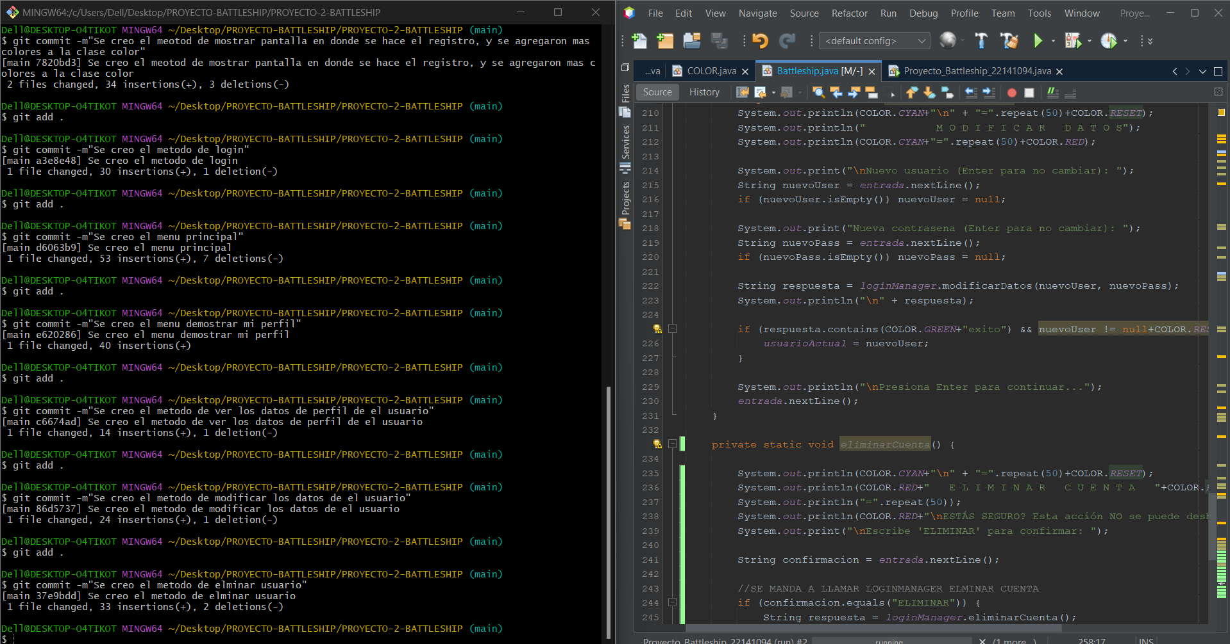

Commit 76  
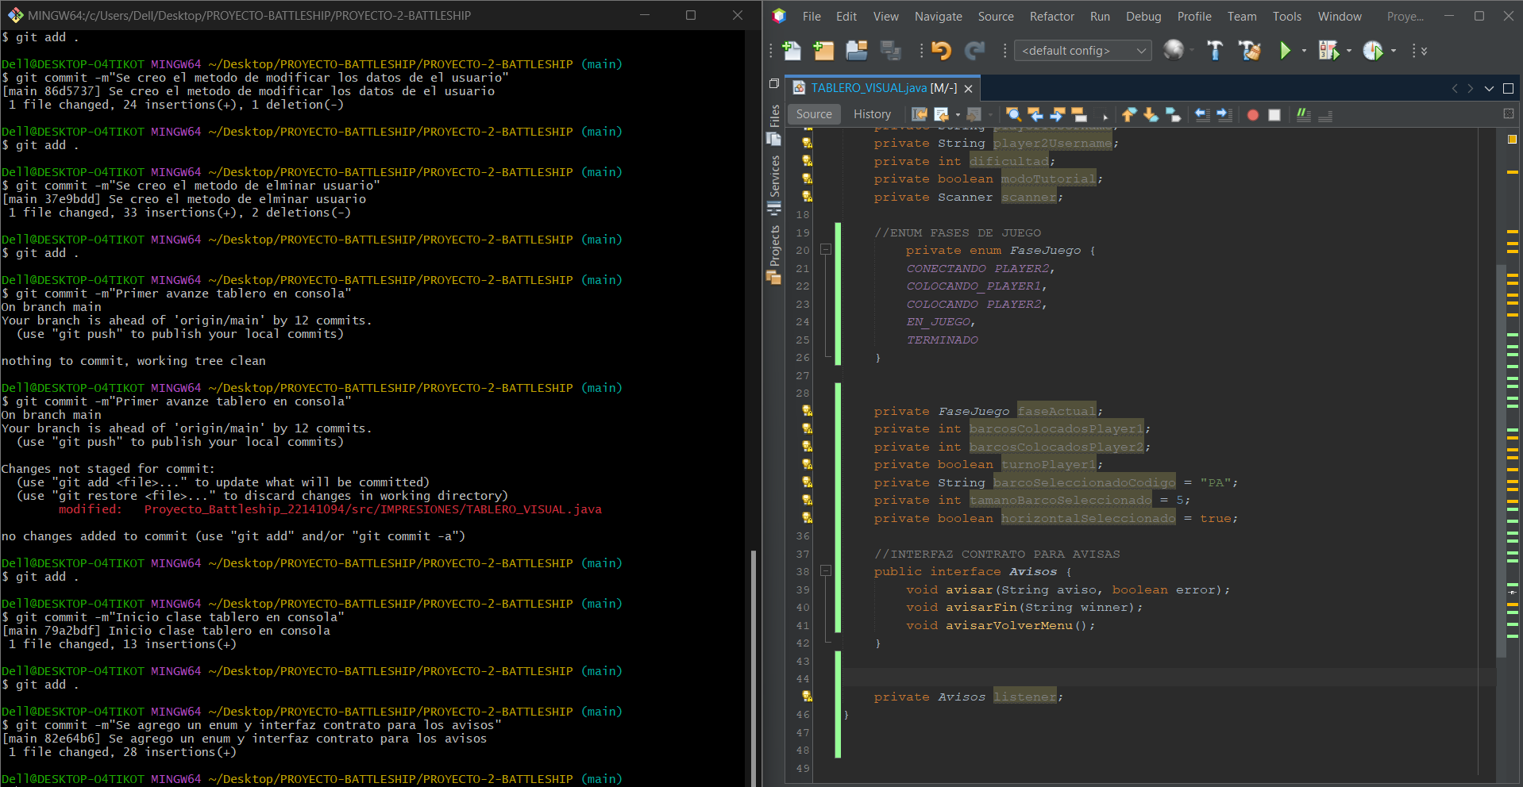  
Se hicieron avances en la calse de tbalero en consola

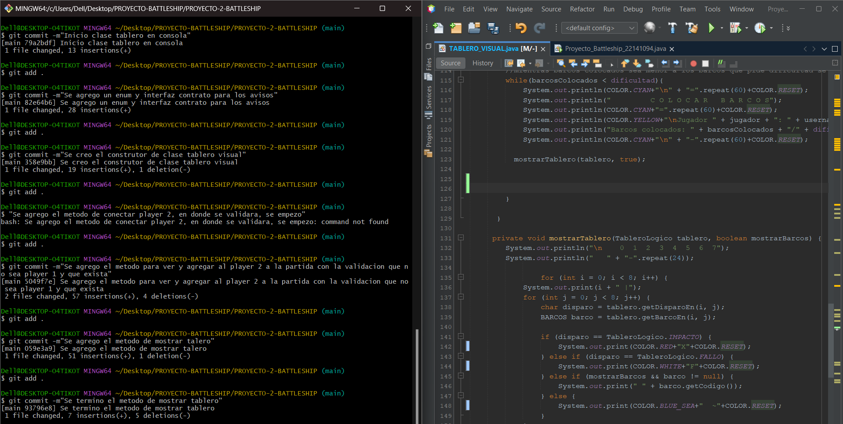

Se creo el método de mostrar tablero para poder visualizarlos

Git commit 78

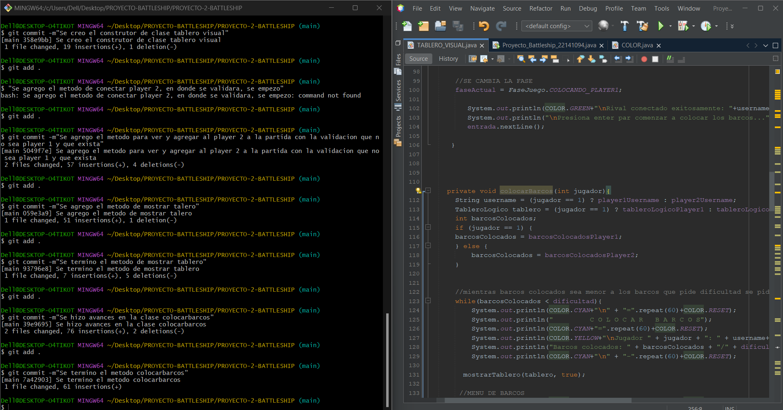

Se termino el método de colocar barcos

Git commit 79

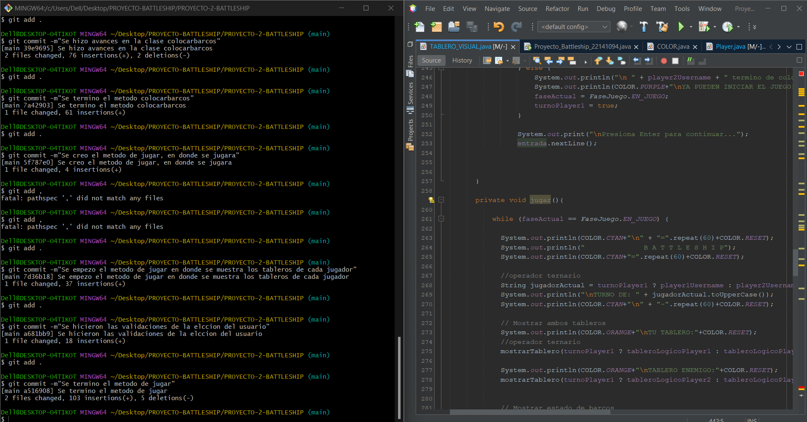

Se termino el método de jugar

Git 80

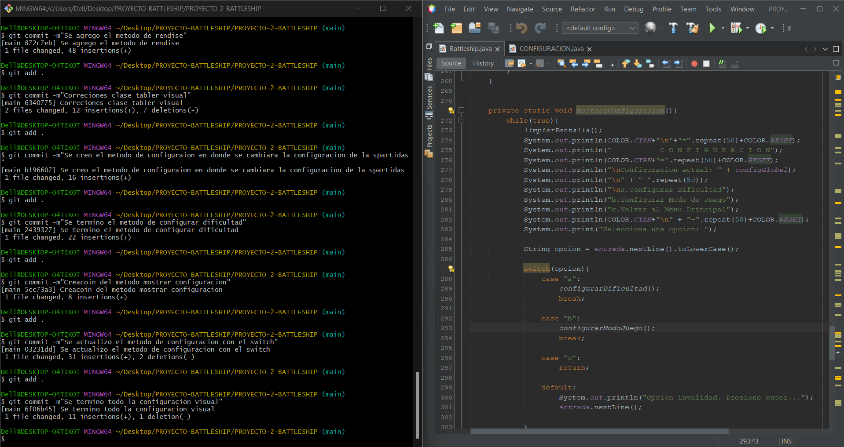

Se hizo commit y se termino todo lo relacionado con configuración

Git puhs  
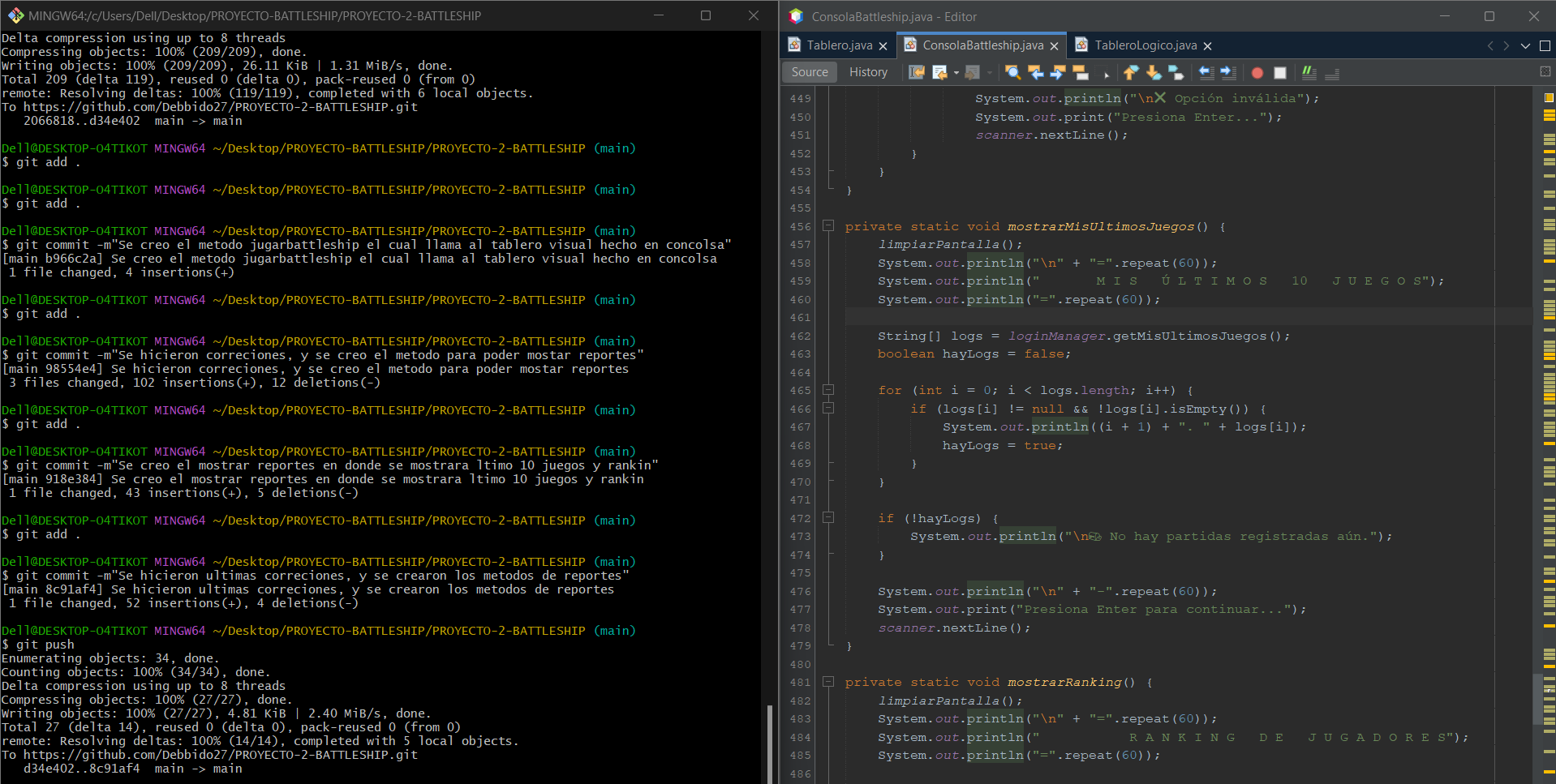  
métodos reportes terminados